Министерство образования Московской области
ГОУ ВО МО «Государственный гуманитарно-технологический университет» (ГГТУ)
Ликино-Дулевский политехнический колледж – филиал ГГТУ

О Т Ч Ё Т
ПО ПРОИЗВОДСТВЕННОЙ ПРАКТИКЕ

по ПМ.01 Разработка модулей программного обеспечения для компьютерных систем

Обучающегося Кулакова Александра Игоревича

Курс ____3_____ группа ___ИСП.20А________________________________
Специальность 09.02.07 Информационные системы и программирование____
Место практики__ Муниципальное бюджетное учреждение «Многофункциональный центр предоставления государственных и муниципальных услуг»__
Период практики с 04.05.2023 г. по 31.05.2023 г.
Руководители практики
от колледжа __________Кузьмина Елена Евгеньевна__________________
Гжегожевский Сергей Владимирович__________
Пронина Алла Юрьевна __________
Селиверстова Ольга Михайловна ___________

от организации______ Арабчикова Лариса Валерьевна

МП

г. Ликино-Дулево
2023 г.

Содержание
1. Общие сведения о предприятии 3
1.1. Структура организации 5
2. Анализ материально-технической базы 6
2.1. Состав программного обеспечения 6
2.2. Состав технических средств 7
2.3. Структура локальной сети предприятия 11
3. Выполнение индивидуального задания 11
3.1. Разработка технического задания 11
3.2. Проектирование пользовательского интерфейса 14
3.3. Блок-схема программы 18
3.4. Руководство программиста 18
3.5. Руководство пользователя 21
3.6. Отладка ПО 26
3.7. Методика тестирования и испытания задачи 28
3.8. Текст программы 29
3.9 Предложения по улучшению 29
Заключение 29
Список использованной литературы 30
Приложение 31

Общие сведения о предприятии
Многофункциональный центр (МФЦ), полное название —Многофункциональный центр предоставления государственных и муниципальных услуг) — категория бюджетных учреждений в России, предоставляющих государственные и муниципальные услуги по принципу «одного окна» после однократного обращения заявителя с соответствующим запросом. При этом взаимодействие с органами, предоставляющими государственные услуги, или органами, предоставляющими муниципальные услуги, осуществляется многофункциональным центром без участия заявителя.
Заявленные цели:
- повышение качества и доступности государственных услуг;
- снижение издержек бизнеса на преодоление административных барьеров;
- повышение эффективности деятельности органов исполнительной власти и межведомственной координации;
- повышение открытости и прозрачности для общества.
25 октября 2005 года в России была принята концепция административной реформы и план мероприятий по её проведению в 2006—2010 годах. Одной из основных целей реформы было провозглашено повышение доступности и качества госуслуг.
В декабре 2013 года Председатель Правительства РФ поручил создать новый общий бренд сети МФЦ. Идея общего бренда системы МФЦ заключается в том, что документы нужны людям в важные и значимые моменты их жизни. Первые МФЦ под новым брендом были открыты в 2014 году. Товарный знак «Мои документы | Государственные и муниципальные услуги» зарегистрирован в Федеральной службе по интеллектуальной собственности. В 2015 году на XIX национальном фестивале рекламы «Идея!» бренд «Мои Документы» получил второе место в номинации «Товарный знак, фирменный стиль».
В центрах «Мои документы» по месту жительства можно воспользоваться следующими услугами по трудоустройству: составление резюме, подбор вакансий из базы данных, присвоение статуса безработного, выплата пособий и выдача направления на профессиональное обучение. Для получения расширенного комплекса услуг нужно обратиться во Флагманский центр занятости «Моя работа» на улице Щепкина. Список услуг включает: карьерную консультацию; профориентацию; психологическую помощь; тренинги по поиску работы; информирование о положении на рынке труда; определение стратегии обучения новой профессии; организацию стажировок и практик; организацию временного трудоустройства; осуществление социальных выплат гражданам, признанным в установленном порядке безработными; организацию ярмарок вакансий и учебных рабочих мест; организацию сопровождения при содействии занятости инвалидов; содействие безработным гражданам при переезде и безработным гражданам и членам их семей в переселении в другую местность для трудоустройства по направлению органов службы занятости.
В соответствии с правилами организации деятельности многофункциональных центров предоставления государственных и муниципальных услуг МФЦ использует автоматизированную информационную систему (АИС МФЦ). Основными принципами построения АИС МФЦ являются:
- процессно-ориентированная модель предоставления услуги;
- обеспечение информационной безопасности и защиты персональных данных;
- взаимодействие с внешними информационными системами в соответствии с требованиями действующего законодательства.

1.1. Структура организации
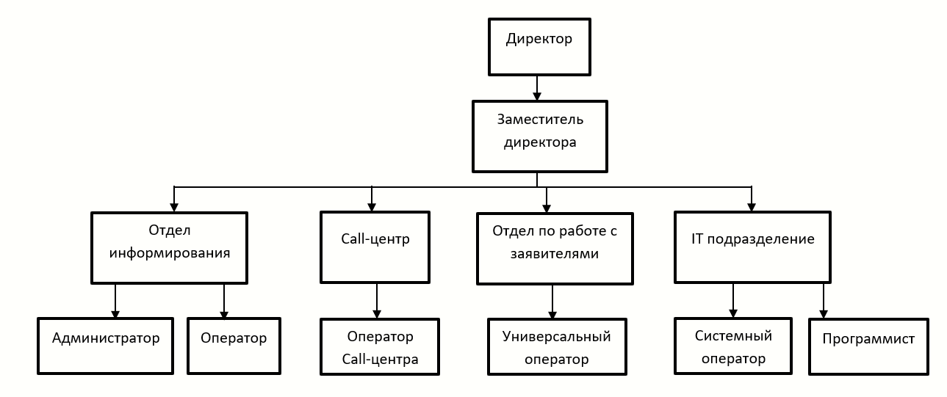
Рис. 1 «Структура организации»

2. Анализ материально-технической базы

2.1. Состав программного обеспечения
ПО Паспортный стол предназначено для автоматизации деятельности по первичному учету граждан, а также повышению скорости и качества обслуживания населения за сче3т перевода информации с бумажных поквартирных карт в электронный вид.
Единая информационная система оказания государственных и муниципальных услуг Московской области. Предоставление государственных и муниципальных услуг, взаимодействие ОМСУ Администрации с МФЦ, осуществление межведомственного взаимодействия в целях предоставления государственных и муниципальных услуг
Microsoft Office — офисный пакет приложений, созданных корпорацией Microsoft для операционных систем Windows, Windows Phone, Android, macOS, iOS. В состав этого пакета входит программное обеспечение для работы с различными типами документов: текстами, электронными таблицами, базами данных и др. Microsoft Office является сервером OLE-объектов и его функции могут использоваться другими приложениями, а также самими приложениями Microsoft Office. Поддерживает скрипты и макрокоманды, написанные на VBA.
PaperPort — это коммерческое программное обеспечение для управления документами фирмы Kofax, используемое для работы с отсканированными документами.
Windows 10 Pro — это операционная система для ПК, ноутбуков, планшетных и гибридных устройств с сенсорным экраном, консоли Xbox One и прочей компьютерной техники. Поддерживаемые архитектуры процессоров - x86-64, IA-32, ARM. Стала новым форматом операционной системы от Microsoft, дорабатываемой и обновляемой наряду с массовым её использованием. Windows 10 Профессиональная имеет расширенную редакцию, где используется продвинутый функционал. Разработана с учетом запросов предприятий малого бизнеса.
В Нормативе собрана база законодательства, необходимая для ежедневной работы бухгалтера. Сотни документов обновляются в Нормативе каждый день, актуальный статус можно проверить в поисковой выдаче или на странице документа. Без ожидания, вопросов и задержек.
Supremo — это программа, которая позволяет осуществлять удаленное управление компьютером, а также передавать данные между несколькими ПК по защищенным протоколам. Для создания соединения программа должна быть установлена на обоих компьютерах.
Пакет программ, предназначенный для создания и просмотра электронных публикаций в формате PDF.

2.2. Состав технических средств
1) Моноблок HIPER V2
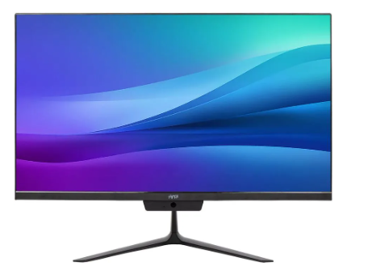
Рис. 2 «Компьютер»
Таблица 1 «Характеристики моноблока»
Процессор | Intel Celeron G5905, 3.5 ГГц
Поддержка ОС | Windows 10 Pro
Чипсет | Intel® H110
Стандарт памяти | до 32ГБ DDR4 -2400 МГц (два слота SODIMM), двухканальная архитектура
Размер экрана | 23.8 " (59.94 см)
Разрешения экрана | 1920х1080
Графическая подсистема | Intel UHD Graphics
Дисковые накопители | 1 х HDD или SSD + mSATA DOM
Оптический накопитель | внутренний DVD - RW Slim (опционально)
Кард-ридер | внутренний 4 в 1 (SD / MS / MS PRO / MMC)
Сеть | 10 / 100 / 1000 Мб/сек
Беспроводные интерфейсы | WLAN 802.11 b/g/n+BT (оционально)
Звук | HD аудио, 6-канальное
Встроенные колонки | 2 х 5 Вт

2) МФУ лазерное Deli Laser M2500DW
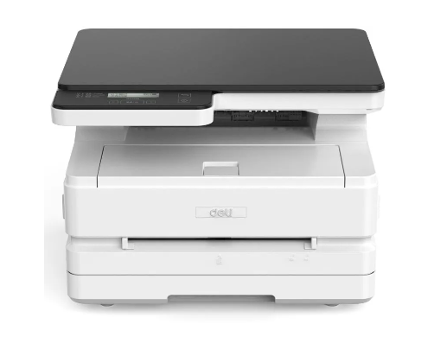
Рис. 3 «МФУ»
Таблица 2 «Характеристики МФУ»
Тип печати | лазерный
Цветность печати | черно-белая
Максимальный формат | A4
Количество страниц в месяц | 80000
Область применения | средний офис
Размещение | настольный
Функции печати | автоматическая двусторонняя печать
Функции сканера/копира | сканирование, отправка изображения по e-mail, копирование
Максимальная ширина отпечатка | 216 мм

3) Сервер СХД Яхонт-УВМ Э124
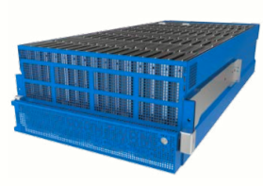
Рис. 4 «Сервер предприятия»
Таблица 3 «Характеристики сервера»
Системная плата | E8C uAtx/SE
Процессор | Эльбрус-8C(1891BM10Я)
Частота процессора | 1300 МГц
Количество процессоров | 1(8 ядер)
Тип ОЗУ | E8C uAT/SE – 4 слота DIMM 184-pin DDR3-1600 registered ECC
Максимальный объём | До 64 Гбайт
Поддерживаемые уровни RAID массива | JBOD, 0, 1, 5, 6, 10, 50, 60
Жесткие диски | SAS/SATA 6G, 12G
1G Ethernet | 3x RJ45 Gigabit Ethernet LAN
10G Ethernet | 2x SFP+ 10Gb Ethernet
Номинальная мощность | 2160Вт
Напряжение | 220/48В

4) Wi-Fi роутер KEENETIC Speedster
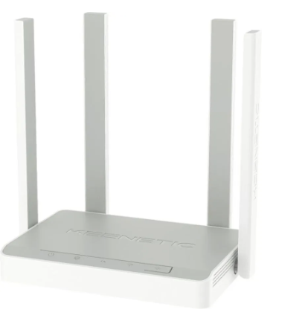
Рис. 5 «Роутер»
Таблица 4 «Характеристики роутера»
Процессор | EcoNet EN7561DU
Оперативная память | 128 MБ, DDR2, встроенная в процессор
Flash-память | 128 МБ, SPI NAND
Интерфейсы | Порт WAN 10/100/1000BASE-T  4 порта LAN 10/100/1000BASE-T  Порт USB 2.0
Стандарты | IEEE 802.11ac Wave 2  IEEE 802.11a/b/g/n  IEEE 802.11w
Диапазон частот | 2400 ~ 2483,5 МГц  5150 ~ 5350 МГц  5650 ~ 5850 МГц

5) Коммутатор ZYXEL NebulaFlex XS1930-12HP
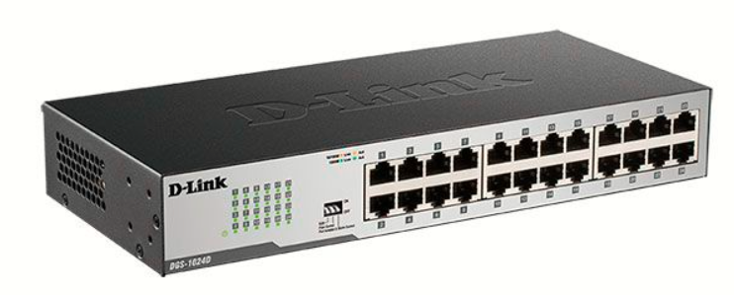
Рис. 6 «Коммутатор»
Таблица 5 «Характеристики коммутатора»
Интерфейсы | 24 порта 10/100/1000Base-T
Сетевые кабели | Ethernet: 2-парный кабель категории 3/4/5/5e, неэкранированная витая пара  Fast Ethernet: 2-парный кабель категории 5/5e, неэкранированная витая пара  Gigabit Ethernet: 4-парный кабель категории 5/5e, неэкранированная витая пара
Скорость передачи данных | Ethernet: 10 Мбит/с (полудуплекс) / 20 Мбит/с (полный дуплекс)  Fast Ethernet: 100 Мбит/с (полудуплекс) / 200 Мбит/с (полный дуплекс)  Gigabit Ethernet: 2000 Мбит/с (полный дуплекс)
Коммутационная матрица | 48 Гбит/с
Метод коммутации | Store-and-forward
Размер таблицы MAC-адресов | 8K записей
Макс. скорость перенаправления 64-байтных пакетов | 35,71 Mpps
Буфер пакетов | 512 КБ
Протокол | CSMA/CD

2.3. Структура локальной сети предприятия
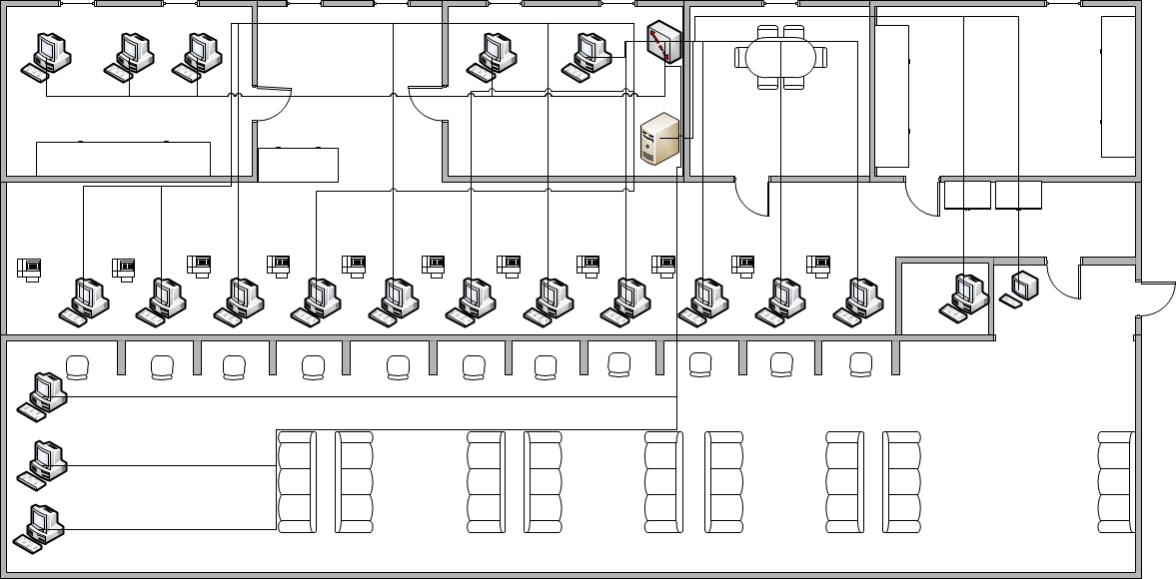
Рис. 7 «Структура локальной сети»

3. Выполнение индивидуального задания

3.1. Разработка технического задания
Назначение разработки:
Программа предназначена для просмотра информации о клиентах, автоматизации работы с прописками, вывод их на печать.
Требования к программе или программному изделию
Функциональные требования:
— возможность создавать, просматривать, редактировать, удалять информацию о картотеки(прописок);
— возможность создавать, просматривать, редактировать, удалять информацию о клиентах;
— возможность создавать, просматривать, редактировать, удалять информацию о работниках;
— возможность создавать, просматривать, редактировать, удалять информацию о адресах;
Требования к организации входных данных:
Организованы в виде ввода в текстовые поля или выбора в выпадающем списке.
Требования к организации выходных данных:
Выходные данные организованы в виде таблицы. Также присутствует возможность экспорта отчета в виде Excel документа.
Требования к надёжности:
Программа должна быть в достаточной степени надёжна от сбоев. Предусмотрено сохранение данных БД в приложении «Microsoft SQL».
Требования к составу и параметрам технических средств:
Таблица №7 «Минимальные системные требования»
Процессор | Intel Core i5-6400 3 CPU @ 2.70GHz
Оперативная память | 2 x 4 ГБ, DDR4, DIMM, 2133 МГц
Разрешение экрана | От 1280 × 1024
Устройства ввода | Клавиатура, мышь
Дисковое пространство | От 1 Гб
Операционная система | Windows 10

Таблица №8 «Рекомендуемые системные требования»
Процессор | Intel Core i5-9100
Оперативная память | От 8 Гб
Разрешение экрана | От 1920 × 1080
Устройства ввода | Клавиатура, мышь
Дисковое пространство | От 4 Гб
Операционная система | Windows 10

Требования к информационной и программной совместимости:
Для корректной работы программы необходимо:
ОС Windows 10 – операционная система, сделанная корпорацией Microsoft;
Visual Studio 2022 – лучшая интегрированная среда разработки для создания многофункциональных, привлекательных кроссплатформенных приложений для Windows;
Microsoft SQL Server Management Studio – интегрированная среда для управления любой инфраструктурой SQL, от SQL Server до баз данных;
Microsoft Excel 2016 – программа для работы с электронными таблицами, созданная корпорацией Microsoft для Microsoft Windows.
ADO.NET - технология, предоставляющая доступ и управление данными, хранящимся в базе данных или других источниках.
Условия эксплуатации:
Программа не требует специального обслуживания. Для ознакомления с полным функционалом пользователь должен прочесть Руководство пользователя. Для работы с программой не требуются каких-либо навыков.
Климатические условия эксплуатации:
Климатические условия эксплуатации, при которых должны обеспечиваться заданные характеристики, должны удовлетворять требованиям, предъявляемым к техническим средствам в части условий их эксплуатации.
Специальные требования
Программа должна обеспечивать взаимодействие с пользователем (преподавателя) посредством графического пользовательского интерфейса.
Требования к программной документации
В ходе разработки программы должны быть подготовлены следующие программные документы: текст программы, описание программы, программа и методика испытаний, руководство пользователя, руководство программиста, технико-экономическое обоснование

3.2. Проектирование пользовательского интерфейса

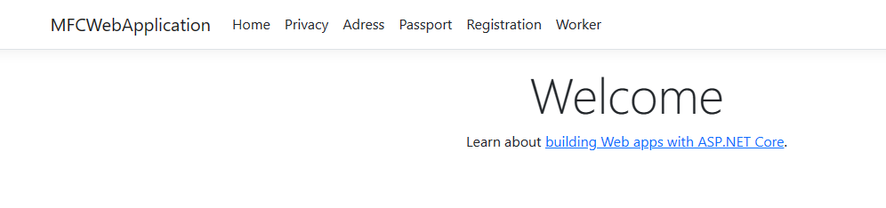
Рис. 8 «Главная страница»

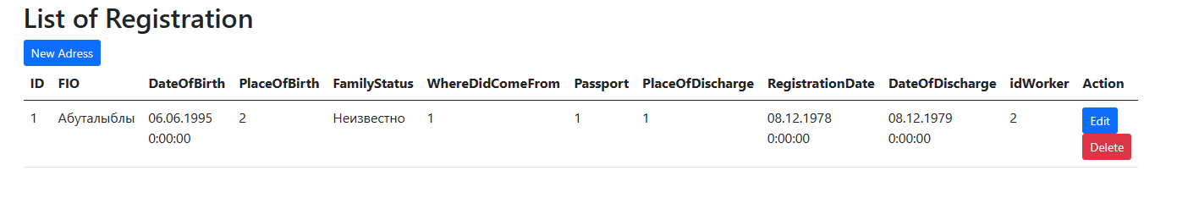
Рис. 9 «Страница «Регистрация»»

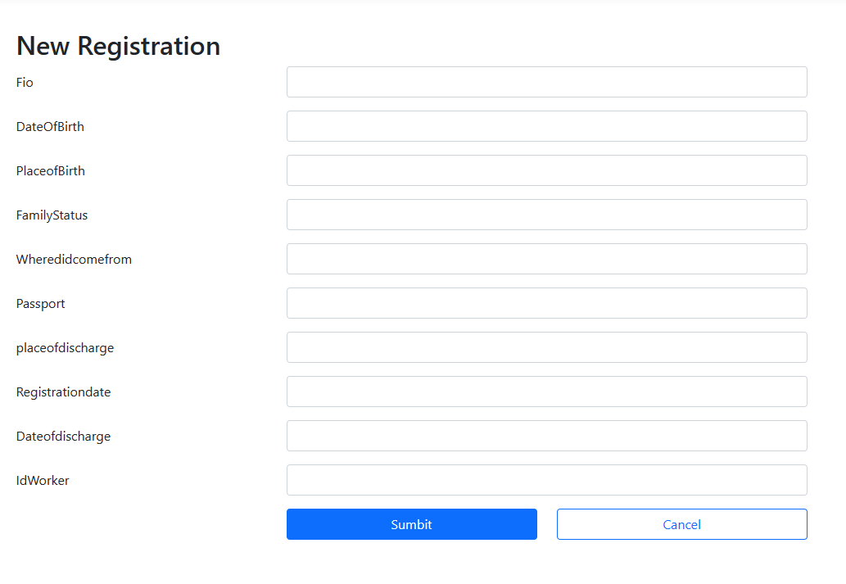
Рис. 10 «Страница добавления регистрации»

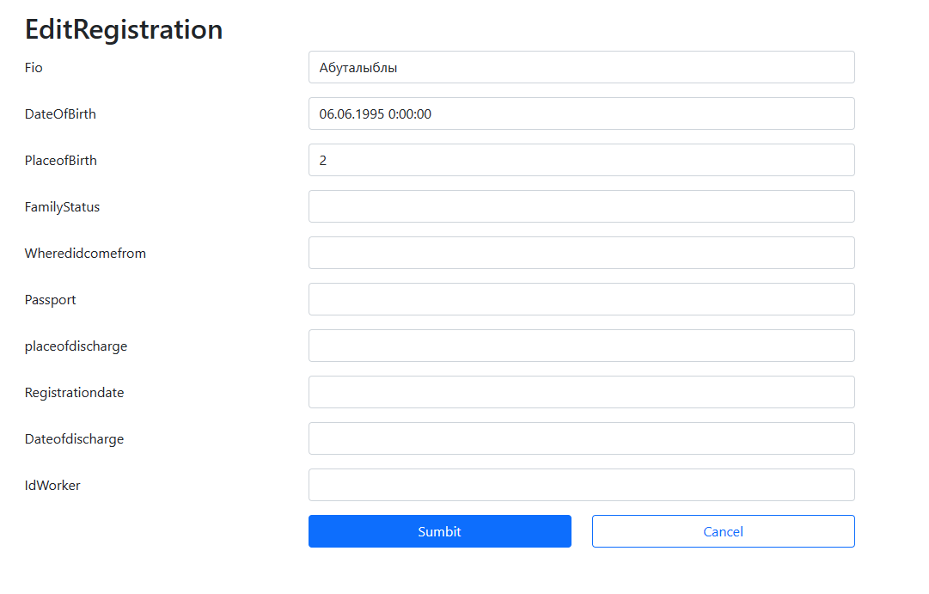
Рис. 11 «Страница редактирования Регистрации»

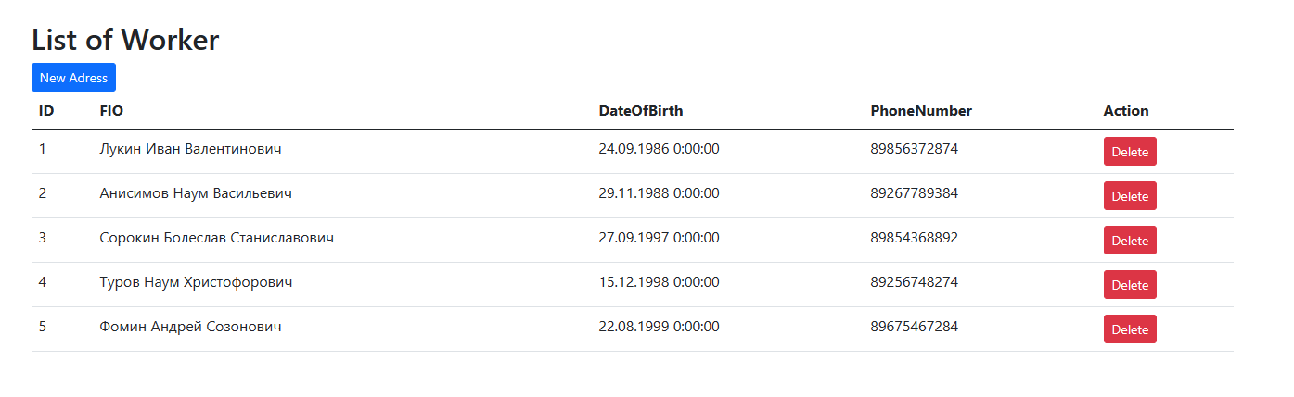
Рис. 12 «Страница работника»
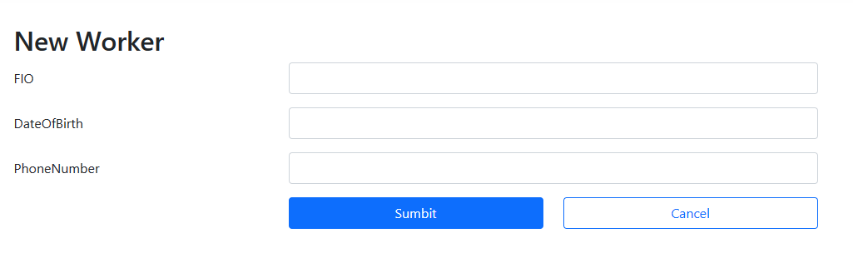
Рис. 13 «Страница добавления работника»
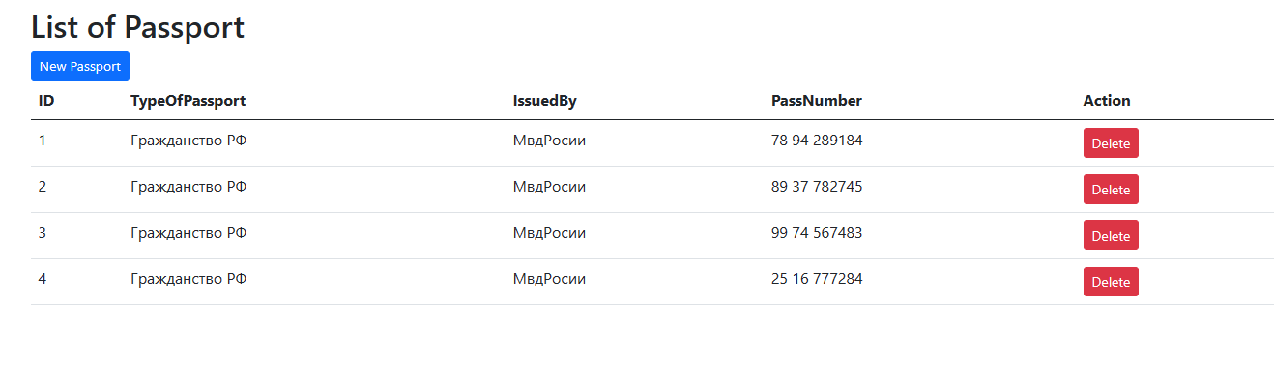

Рис. 14 «Страница Паспортов»
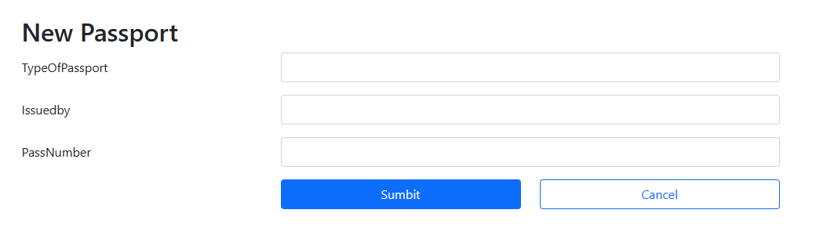
Рис. 15 «Страница добавления Паспортов»
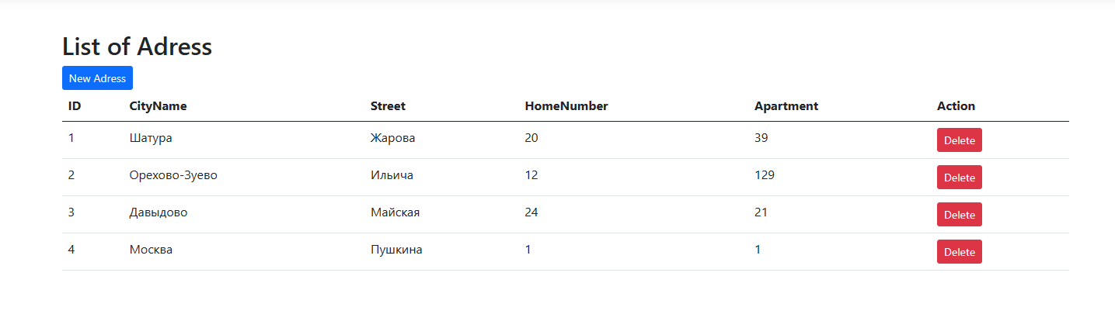
Рис. 16 «Страница адресов»
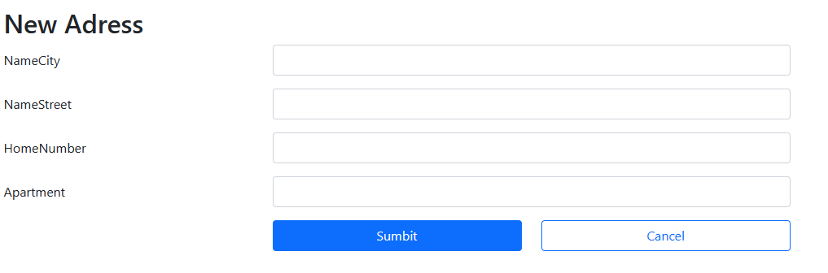
Рис. 17 «Страница добавления адресов»

3.3. Блок-схема программы
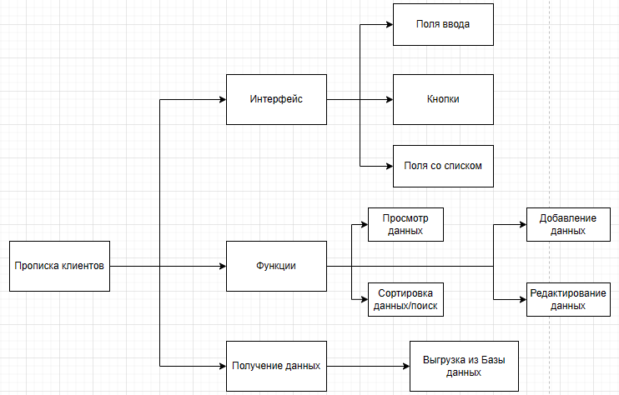
Рис. 18 «Функциональная схема программы»

3.4. Руководство программиста
Создание проекта в Visual Studio 2019:
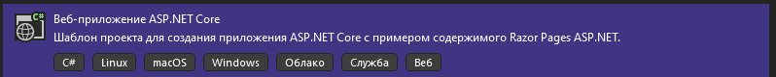
Рис. 19 «Создание проекта»
Для корректной работы приложения необходимо подключить БД:
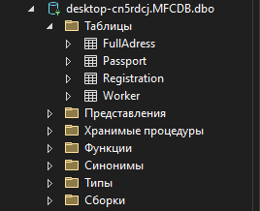
Рис. 12 «Модель базы данных»
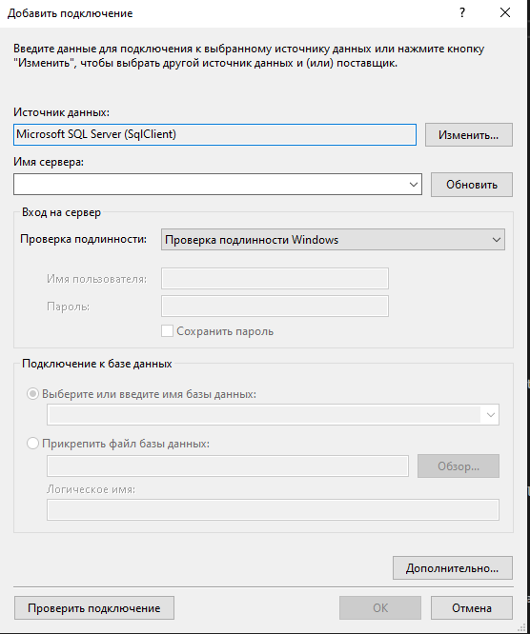
Рис. 21 «Выбор базы данных»
Диаграмма БД в Visual Studio:
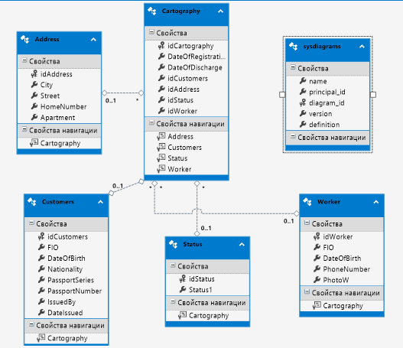
Рис. 21 «Модель данных»
Структура приложения в обозревателе решений:
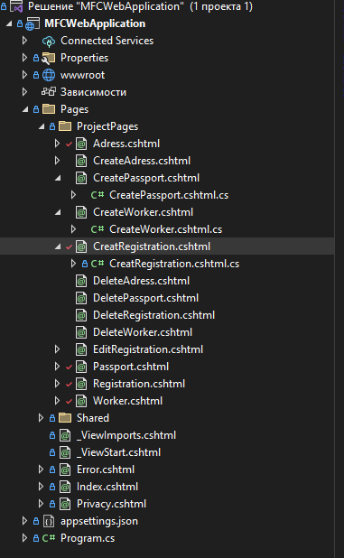
Рис. 22 «Структура приложения»
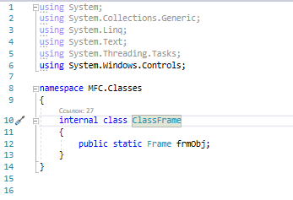
Рис. 23 «Класс «Frame»

Context.cs
namespace MFC.Classes
{
using System;
using System.Data.Entity;
using System.Data.Entity.Infrastructure;

public partial class MFCEntities : DbContext
{
public MFCEntities()
: base("name=MFCEntities")
{
}

protected override void OnModelCreating(DbModelBuilder modelBuilder)
{
throw new UnintentionalCodeFirstException();
}

public virtual DbSet<Address> Address { get; set; }
public virtual DbSet<Cartography> Cartography { get; set;
public virtual DbSet<Customers> Customers { get; set; }
public virtual DbSet<Status> Status { get; set; }
public virtual DbSet<sysdiagrams> sysdiagrams { get; set;
public virtual DbSet<Worker> Worker { get; set; }
}
}

3.5. Руководство пользователя
При открытии программы (исполняемый «.exe» файл) появится страница «Главная страница» с возможностью перехода на страницы «Картотека», «Адреса», «Клиенты» и «Работники».
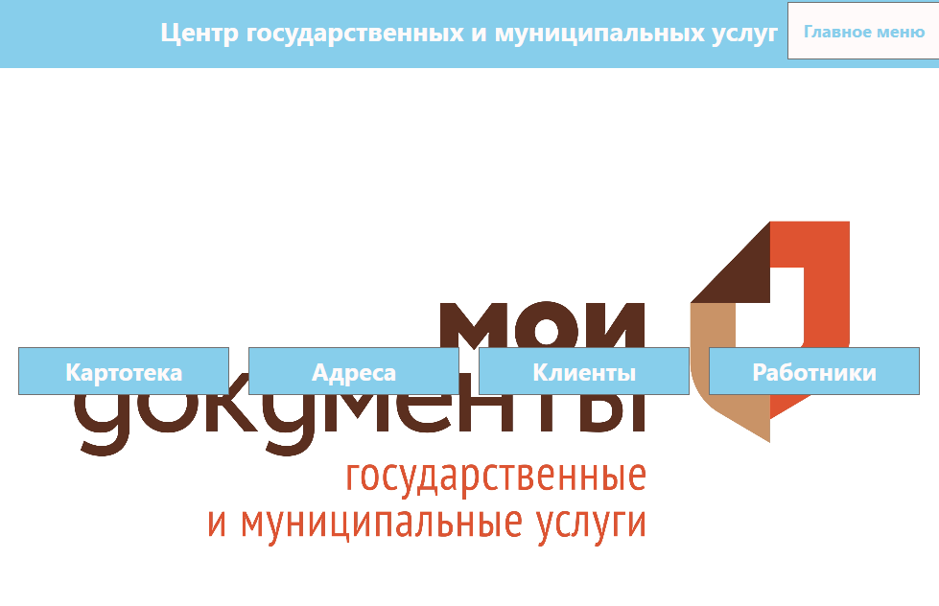
Рис. 24 «Главная страница»
При нажатии в навигационном меню на кнопку «Картотека» откроется страница с соответствующим списком прописок.
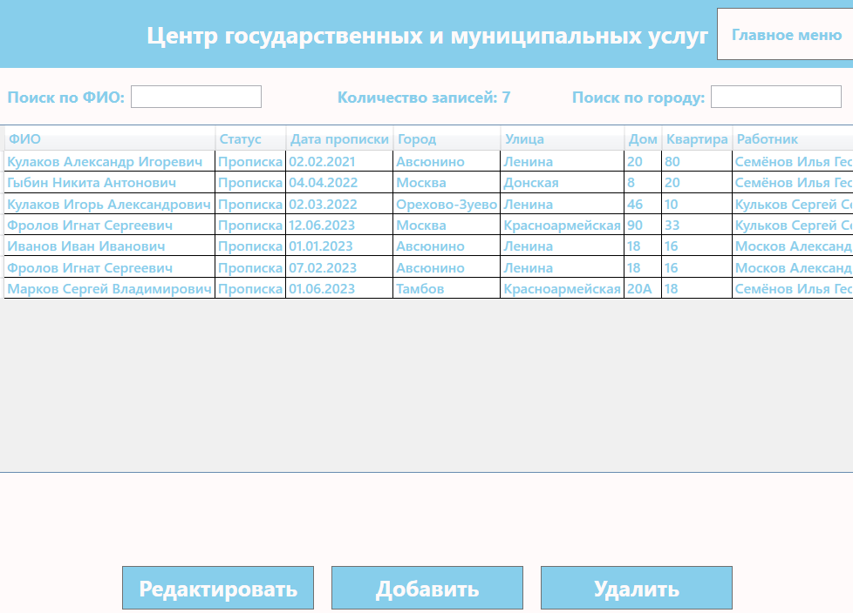
Рис. 25 «Страница прописок «Картотека»»
При добавлении информации пользователю необходимо нажать на кнопку «Добавить». Затем появится страница для добавления с пустыми значениями, которые потребуется заполнить, либо выбрать из имеющих. Обязательные поля: ФИО клиента, статус, дата прописки, город, улица, номер дома, номер квартиры и работник.
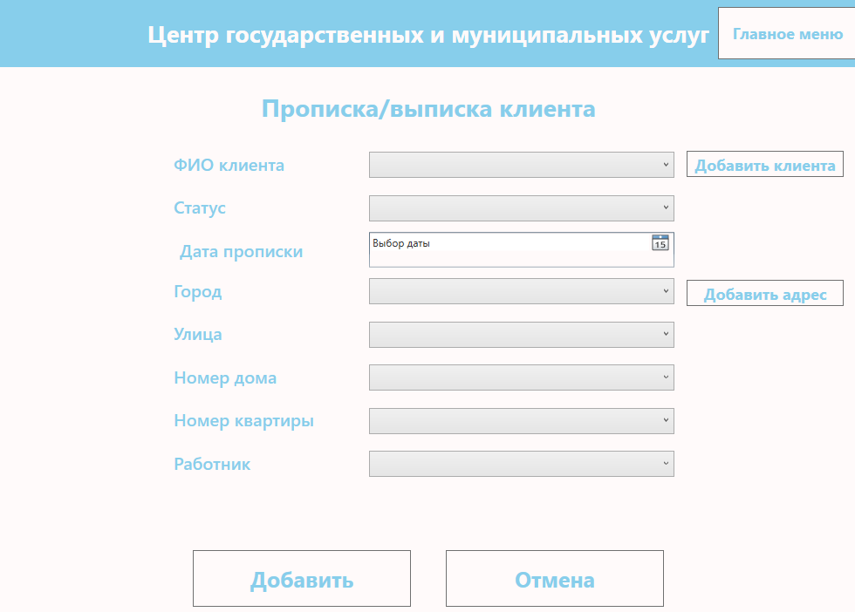
Рис. 26 «Страница добавления прописки»
Чтобы сортировать записи по атрибуту используются вложенное контекстное меню, которое открывается при нажатии ПКМ по таблице, при нажатии которого выводятся отсортированные данные в таблице, соответствующие условию.
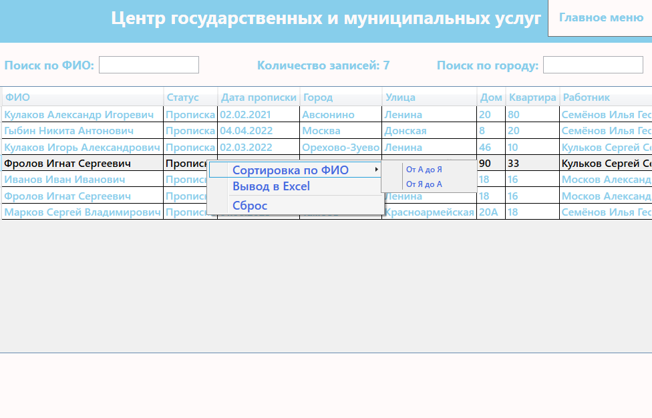
Рис. 27 «Страница «Картотека» с вызовом сортировки»»
После выбора пункта «От А до Я» из контекстного меню список сортируется по данному критерию.
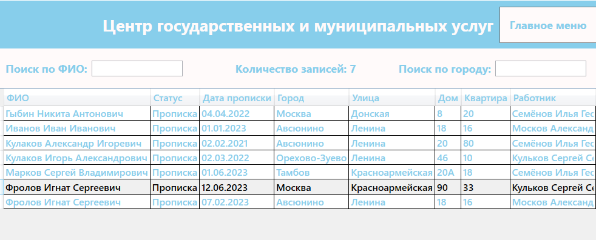
Рис. 28 «Страница «Картотека» с сортировкой по ФИО клиента от А до Я»
В приложении присутствует поиск для нахождения данных по атрибутам таблицы. Чтобы использовать поиск нужно в поле для ввода ввести ФИО клиента, которое присутствуют в таблице.
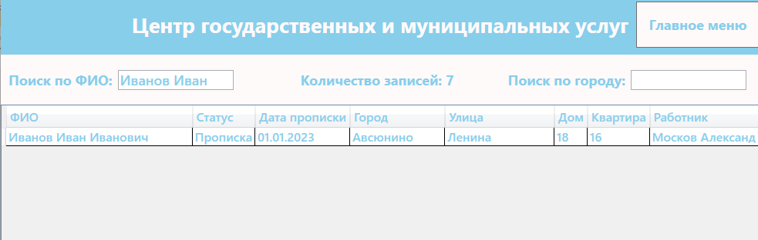
Рис. 29 «Страница «Картотека» с поиском»»
Чтобы вернуть другие данные, в поле для ввода нужно стереть введённые ранее данные для поиска.
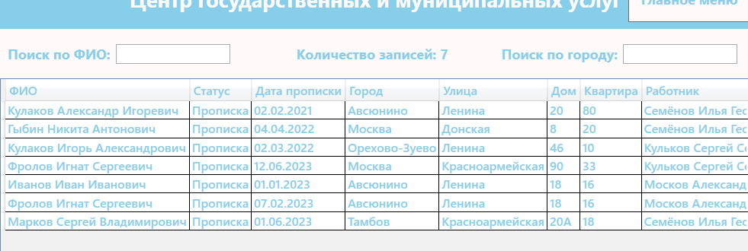
Рис. 30 «Страница «Картотека» без поиска»»
Чтобы убрать сортировку, пользователю нужно нажать на элемент «Обновить» в контекстном меню.
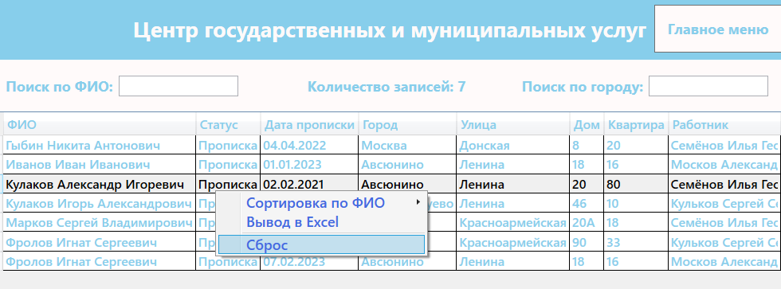
Рис. 31 «Страница «Картотека» с вызовом обновления»»
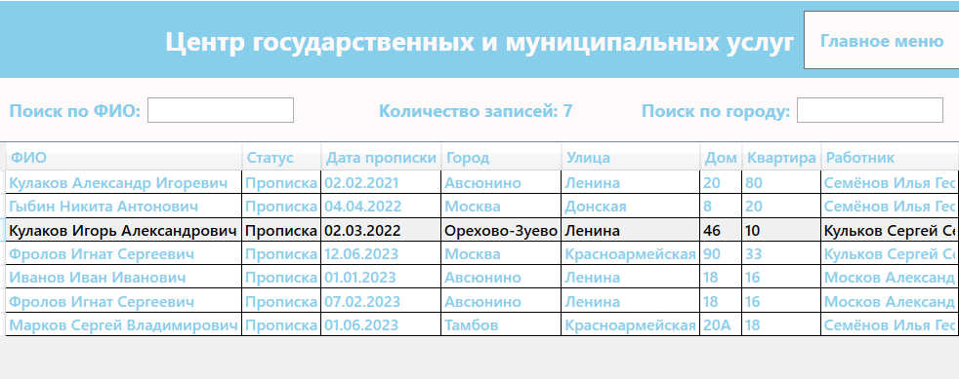
Рис. 32 «Страница «Картотека» после вызова обновления»»
Сообщения пользователю:
Попытка добавления новой прописки в список с неуказанными данными.
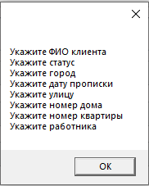
Рис.33 «Попытка добавления прописки»
Подтверждение удаления нескольких пунктов.
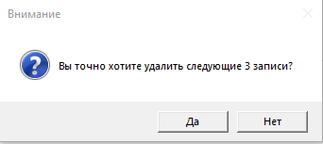
Рис.34 «Подтверждение удаления нескольких пунктов»
Информация после удаления нескольких пунктов.
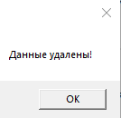
Рис.35 «Информация при удалении нескольких пунктов»
Информация после редактирования прописки.
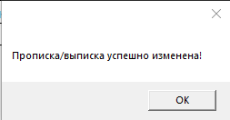
Рис.36 «Информация при редактирование прописки»

3.6. Отладка ПО
Участок кода с подсчётом количества записей в таблице, работающий некорректно:
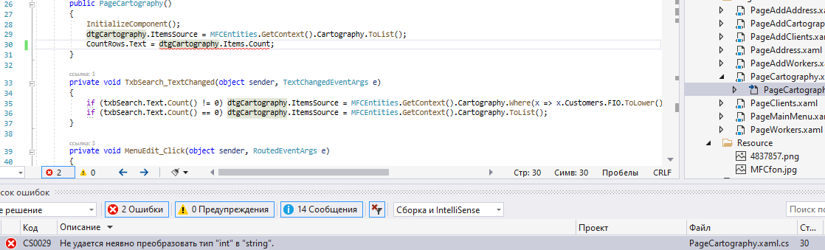
Рис.37 «Неявное преобразование типов»
Исправленный участок кода с подсчётом количества записей в таблице, работающий корректно:
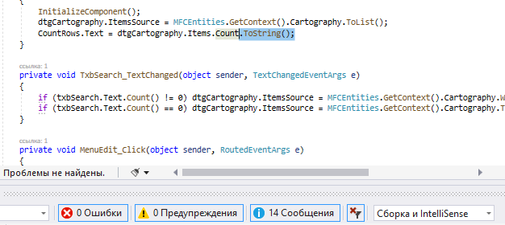
Рис.38 «Преобразование типа «int» в строку»
Участок кода с выводом отчёта в Excel, работающий некорректно:
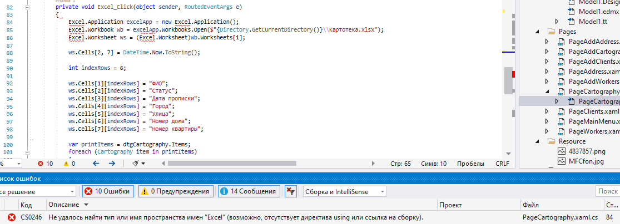
Рис.39 «Участок кода с выводом отчёта в Excel, работающий некорректно»
Для исправления необходимо подключить библиотеку:
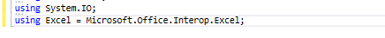
Рис.40 «Подключение библиотеки»

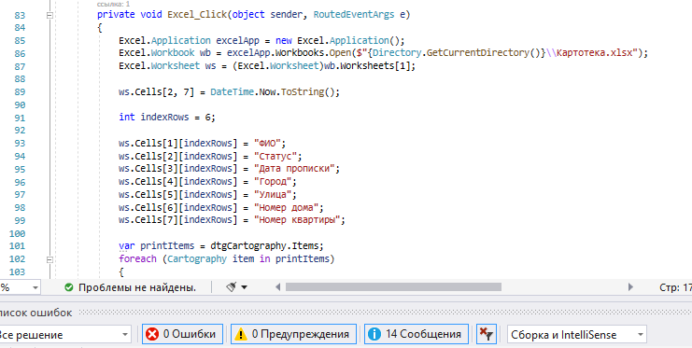
Рис.41 «Участок кода с выводом отчёта в Excel, работающий корректно»

3.7. Методика тестирования и испытания задачи
Тестовый сценарий №1:
Тестовый пример # | 1
Приоритет тестирования | Высокий
Заголовок/название теста | Добавление работника без ввода данных
Краткое изложение теста | Добавление работника
Этапы теста | 1. Запустите программу через Visual Studio.  2. Попадаете в главное меню. Оттуда переходите на страницу «Работники».  3. Затем нажмите кнопку «Добавить» и перейдём на страницу добавления работника.  4. Без ввода данных нажимаем кнопку «Добавить».
Тестовые данные | -
Ожидаемый результат | Добавление успешно
Фактический результат | Ошибка добавления
Статус | Незачёт
Примечания/комментарии | Введите данные чтобы добавление было выполнено

Тестовый сценарий №2:
Тестовый пример # | 2
Приоритет тестирования | Средний
Заголовок/название теста | Поиск клиента по ФИО
Краткое изложение теста | Должен выводиться список клиентов по данным, которые вы ввели в поле ввода поиска
Этапы теста | 1. Запустите программу через Visual Studio.  2. Попадаете в главное меню. Оттуда переходите на страницу «Клиенты».  3. Затем вводите ФИО клиента в поле ввода поиска
Тестовые данные | ФИО клиента «Кулаков Александр Игоревич»
Ожидаемый результат | После ввода ФИО клиента, должен выводить список только с данными клиента «Кулаков Александр Игоревич»
Фактический результат | Данные клиента «Кулаков Александр Игоревич»
Статус | Зачет

3.8. Текст программы
Представлен в Приложении

3.9 Предложения по улучшению
На данный момент весь нужный функционал разработан, однако его можно будет расширить.
Например, можно добавить авторизацию для работника с логином и паролем, настроить совместную работу сортировок и поиска. Добавить новые услуги для клиентов.

Заключение
Производственную практику проходил в Муниципальном бюджетном учреждении «Многофункциональный центр предоставления государственных и муниципальных услуг».
Проведен анализ материально-технической базы, который показал, что в организации находится 20 компьютеров и 1 сервер. Установлено следующее программное обеспечение: Операционная система Windows 10. Офисный пакет Microsoft Office 2017. ПО Паспортный стол. Единая информационная система оказания государственных и муниципальных услуг Московской области. Норматив. Supremo. PaperPort.
Согласно постановке задачи, спроектирована предметная область и разработана база данных. Разработана схема базы данных. Произведена нормализация данных. Для работы была использована СУБД Microsoft SQL Server Management Studio.
Разработана программа по прописки клиентов со следующими функциональными возможностями:
- Добавление данных в таблицы «Картотека», «Клиенты», «Адреса», «Работники»
- Редактирование данных в таблицах «Картотека», «Клиенты», «Адреса», «Работники»
- Просмотр данных из таблиц «Картотека», «Клиенты», «Адреса», «Работники»
Для разработки приложения использовались следующие средства: Microsoft Visual Studio, SQL Server Management Studio (SSMS).

Список использованной литературы
1. Перлова О.Н. Проектирование и разработка информационных систем: учебник для студентов СПО
2. Дэвидсон, Луис Проектирование баз данных на SQL Server 2000 / Луис Дэвидсон. - М.: Бином. Лаборатория знаний, 2016. - 662 c.
3. Дейтел П. Как программировать на Visual C# 2012; Питер - М., 2014. - 316 c.
4. Культин Никита Борисович Основы программирования в Microsoft Visual C# 2010; БХВ-Петербург - М., 2011. - 384 c.
5. Зверев В.П. Сопровождение и обслуживание программного обеспечения компьютерных систем.
6. Вишневский, Алексей Microsoft SQL Server. Эффективная работа / Алексей Вишневский. - М.: Питер, 2015. - 374 c.

Приложение
MainWindow.xaml:
<Grid>
<Grid.RowDefinitions>
<RowDefinition Height="0.5*"/>
<RowDefinition Height="4*"/>
</Grid.RowDefinitions>
<StackPanel Background="SkyBlue" Grid.Row="0"/>
<StackPanel Orientation="Vertical" Grid.Row="0" HorizontalAlignment="Center" VerticalAlignment="Center">
<TextBlock Text="Центр государственных и муниципальных услуг" FontSize="27" Style="{StaticResource StyleTxtTitle}"/>
</StackPanel>
<Frame Grid.Row="1" Name="FrmMFC" Background="Snow" NavigationUIVisibility="Hidden"/>
<Button x:Name="btnToMain" Content="Главное меню" HorizontalAlignment="Right" FontWeight="Bold" FontSize="18" Width="160" Height="60" Foreground="SkyBlue" Background="Snow" Grid.Row="0" Click="btnToMain_Click" />
</Grid>
</Window>
MainWindow.cs:
public MainWindow()
{
InitializeComponent();
Classes.ClassFrame.frmObj = FrmMFC;
FrmMFC.Navigate(new Pages.PageMainMenu());
}

private void btnToMain_Click(object sender, RoutedEventArgs e)
{
FrmMFC.Navigate(new Pages.PageMainMenu());
}
PageWorkers.xaml:
<Grid>
<Grid.RowDefinitions>
<RowDefinition Height="2*"/>
<RowDefinition Height="16*"/>
<RowDefinition Height="3*"/>
</Grid.RowDefinitions>
<StackPanel Orientation="Horizontal" Margin="0,5,0,0" Grid.Row="0" VerticalAlignment="Center">
<TextBlock Text="Поиск по ФИО:" Style="{StaticResource StyleTxtSearch}" Margin="10,0,0,0" VerticalAlignment="Center"/>
<TextBox Name="txbSearch" TextChanged="TxbSearch_TextChanged" Style="{StaticResource StyleTxb}" Width="200"/>
<TextBlock Text="Количество записей: " HorizontalAlignment="Center" VerticalAlignment="Center" Style="{StaticResource StyleTxtSearch}"/>
<TextBlock Name="CountRows" HorizontalAlignment="Center" VerticalAlignment="Center" Style="{StaticResource StyleTxtSearch}"/>
</StackPanel>
<ListView Name="lstWorker" Grid.Row="1" ScrollViewer.HorizontalScrollBarVisibility="Disabled">
<ListView.ContextMenu>
<ContextMenu>
<MenuItem Header="Сортировка по ФИО" FontWeight="DemiBold" Foreground="#4169E1" >
<MenuItem Header="От А до Я" Name="MenuOrderBy" Click="MenuOrderBy_Click" FontSize="12" FontWeight="DemiBold" Foreground="#4169E1" />
<MenuItem Header="От Я до А" Name="MenuOrderByDescending" Click="MenuOrderByDescending_Click" FontSize="12" FontWeight="DemiBold" Foreground="#4169E1" />
</MenuItem>
<MenuItem Header="Сортировка по возрасту" FontWeight="DemiBold" Foreground="#4169E1" >
<MenuItem Header="По возрастанию" Name="MenuSortWorkerAge" Click="MenuSortWorkerAge_Click" FontSize="12" FontWeight="DemiBold" Foreground="#4169E1" />
<MenuItem Header="По убыванию" Name="MenuSortWorkerAge2" Click="MenuSortWorkerAge2_Click" FontSize="12" FontWeight="DemiBold" Foreground="#4169E1" />
</MenuItem>
<Separator/>
<MenuItem Header="Обновить" Name="MenuSortClear" Click="MenuSortClear_Click" FontWeight="DemiBold" Foreground="#4169E1" >
</MenuItem>
</ContextMenu>
</ListView.ContextMenu>
<ListView.ItemsPanel>
<ItemsPanelTemplate>
<WrapPanel Orientation="Horizontal" HorizontalAlignment="Left"/>
</ItemsPanelTemplate>
</ListView.ItemsPanel>
<ListView.ItemTemplate>
<DataTemplate>
<Grid Width="400" Height="100">
<Grid.ColumnDefinitions>
<ColumnDefinition Width="1*"/>
<ColumnDefinition Width="3*"/>
<ColumnDefinition Width="2*"/>
</Grid.ColumnDefinitions>
<Image Grid.Column="1" Width="100" Margin="-55,5,0,5">
<Image.Source>
<Binding Path="PhotoW">
<Binding.TargetNullValue>
<ImageSource>C:\Users\godiw\Desktop\Производственная практика Г\MFC\Resource\4837857.png</ImageSource>
</Binding.TargetNullValue>
</Binding>
</Image.Source>
</Image>
<TextBlock Text="{Binding idWorker}" FontSize="25" FontWeight="Bold" Grid.Column="0" Margin="20,0,0,0" VerticalAlignment="Center"/>
<StackPanel Grid.Column="2" Margin="-50,0,0,0" >
<TextBlock Text="Дата рождения:" Margin="0,39,0,0"/>
</StackPanel>
<StackPanel Grid.Column="2" Margin="-50,0,0,0" VerticalAlignment="Center">
<TextBlock Text="{Binding FIO}" Margin="0,0,0,5"/>
<TextBlock Text="{Binding DateOfBirth, StringFormat='{}{0:dd.MM.yyyy}'}" Margin="90,0,0,5"/>
<TextBlock Text="{Binding PhoneNumber}" Margin="0,0,0,5"/>
</StackPanel>
</Grid>
</DataTemplate>
</ListView.ItemTemplate>
</ListView>
<StackPanel HorizontalAlignment="Center" VerticalAlignment="Bottom" Grid.Row="2" Orientation="Horizontal">
<Button Name="MenuEdit" Content="Редактировать" Style="{StaticResource MenuStyleBtn}" Margin="10" Click="MenuEdit_Click" />
<Button Name="btnAddWorkers" Content="Добавить" Style="{StaticResource MenuStyleBtn}" Margin="10" Click="btnAddWorkers_Click" />
<Button Name="btnDeleteWorkers" Content="Удалить" Style="{StaticResource MenuStyleBtn}" Margin="10" Click="btnDeleteWorkers_Click" />
</StackPanel>
</Grid>
</Page>
PageWorkers.cs:
public PageWorkers()
{
InitializeComponent();
lstWorker.ItemsSource = MFCEntities.GetContext().Worker.ToList();
CountRows.Text = lstWorker.Items.Count.ToString();
}

private void TxbSearch_TextChanged(object sender, TextChangedEventArgs e)
{
if (lstWorker.ItemsSource != null)
{
lstWorker.ItemsSource = MFCEntities.GetContext().Worker.Where(x => x.FIO.ToLower().Contains(txbSearch.Text.ToLower())).ToList();
}
if (txbSearch.Text.Count() == 0) lstWorker.ItemsSource = MFCEntities.GetContext().Worker.ToList();
}

private void btnAddWorkers_Click(object sender, RoutedEventArgs e)
{
Classes.ClassFrame.frmObj.Navigate(new PageAddWorkers(null));
}

private void btnDeleteWorkers_Click(object sender, RoutedEventArgs e)
{
var WorkerForRemoving = lstWorker.SelectedItems.Cast<Worker>().ToList();
if (MessageBox.Show($"Вы точно хотите удалить следующие {WorkerForRemoving.Count()} записи?", "Внимание", MessageBoxButton.YesNo, MessageBoxImage.Question) == MessageBoxResult.Yes)
{
try
{
MFCEntities.GetContext().Worker.RemoveRange(WorkerForRemoving);
MFCEntities.GetContext().SaveChanges();
MessageBox.Show("Данные удалены!");
lstWorker.ItemsSource = MFCEntities.GetContext().Worker.ToList();
}
catch (Exception ex)
{
MessageBox.Show(ex.Message.ToString());
}
}
}

private void MenuEdit_Click(object sender, RoutedEventArgs e)
{
Classes.ClassFrame.frmObj.Navigate(new PageAddWorkers((Worker)lstWorker.SelectedItem));
}

private void MenuOrderBy_Click(object sender, RoutedEventArgs e)
{
lstWorker.ItemsSource = MFCEntities.GetContext().Worker.OrderBy(x => x.FIO).ToList();
}

private void MenuOrderByDescending_Click(object sender, RoutedEventArgs e)
{
lstWorker.ItemsSource = MFCEntities.GetContext().Worker.OrderByDescending(x => x.FIO).ToList();
}

private void MenuSortWorkerAge2_Click(object sender, RoutedEventArgs e)
{
lstWorker.ItemsSource = MFCEntities.GetContext().Worker.OrderBy(x => x.DateOfBirth).ToList();
}

private void MenuSortWorkerAge_Click(object sender, RoutedEventArgs e)
{
lstWorker.ItemsSource = MFCEntities.GetContext().Worker.OrderByDescending(x => x.DateOfBirth).ToList();
}

private void MenuSortClear_Click(object sender, RoutedEventArgs e)
{
lstWorker.ItemsSource = MFCEntities.GetContext().Worker.ToList();
}
}
PageClients.xaml:
<Grid>
<Grid.RowDefinitions>
<RowDefinition Height="2*"/>
<RowDefinition Height="18*"/>
<RowDefinition Height="4*"/>
</Grid.RowDefinitions>
<StackPanel Orientation="Horizontal" Margin="0,5,0,0" Grid.Row="0" VerticalAlignment="Bottom">
<TextBlock Text="Поиск по ФИО:" Style="{StaticResource StyleTxtSearch}" Margin="10,0,0,0" VerticalAlignment="Center"/>
<TextBox Name="txbSearch" TextChanged="TxbSearch_TextChanged" Style="{StaticResource StyleTxb}" Width="200"/>
<TextBlock Text="Количество записей: " HorizontalAlignment="Center" VerticalAlignment="Center" Style="{StaticResource StyleTxtSearch}"/>
<TextBlock Name="CountRows" HorizontalAlignment="Center" VerticalAlignment="Center" Style="{StaticResource StyleTxtSearch}"/>
</StackPanel>
<DataGrid Name="dtgCust" Style="{StaticResource StyleDataGrid}" Grid.Row="1" Margin="0 -50 0 0" Height="400" >
<DataGrid.Columns>
<DataGridTextColumn Header="ФИО" Width="*" Binding="{Binding FIO}"/>
<DataGridTextColumn Header="Дата рождения" Width="auto" Binding="{Binding DateOfBirth, StringFormat='{}{0:dd.MM.yyyy}'}"/>
<DataGridTextColumn Header="Национальность" Width="auto" Binding="{Binding Nationality}"/>
<DataGridTextColumn Header="Паспорт, серия" Width="auto" Binding="{Binding PassportSeries}"/>
<DataGridTextColumn Header="Паспорт, номер" Width="auto" Binding="{Binding PassportNumber}"/>
<DataGridTextColumn Header="Кем выдан" Width="auto" Binding="{Binding IssuedBy}"/>
<DataGridTextColumn Header="Дата выдачи" Width="auto" Binding="{Binding DateIssued, StringFormat='{}{0:dd.MM.yyyy}'}"/>
</DataGrid.Columns>
<DataGrid.ContextMenu>
<ContextMenu>
<MenuItem Header="Сортировка по ФИО" FontWeight="DemiBold" Foreground="#4169E1">
<MenuItem Header="От А до Я" Name="MenuOrderBy" Click="MenuOrderBy_Click" FontSize="12" FontWeight="DemiBold" Foreground="#4169E1"/>
<MenuItem Header="От Я до А" Name="MenuOrderByDescending" Click="MenuOrderByDescending_Click" FontSize="12" FontWeight="DemiBold" Foreground="#4169E1"/>
</MenuItem>
<MenuItem Header="Сортировка по возрасту" FontWeight="DemiBold" Foreground="#4169E1" >
<MenuItem Header="По возрастанию" Name="MenuSortClientsAge" Click="MenuSortClientsAge_Click" FontSize="12" FontWeight="DemiBold" Foreground="#4169E1" />
<MenuItem Header="По убыванию" Name="MenuSortClientsAge2" Click="MenuSortClientsAge2_Click" FontSize="12" FontWeight="DemiBold" Foreground="#4169E1" />
</MenuItem>
<Separator/>
<MenuItem Header="Обновить" Name="MenuSortClear" Click="MenuSortClear_Click" FontWeight="DemiBold" Foreground="#4169E1" >
</MenuItem>
</ContextMenu>
</DataGrid.ContextMenu>
</DataGrid>
<StackPanel HorizontalAlignment="Center" VerticalAlignment="Bottom" Grid.Row="2" Orientation="Horizontal">
<Button Name="MenuEdit" Content="Редактировать" Style="{StaticResource MenuStyleBtn}" Margin="10" Click="MenuEdit_Click" />
<Button Name="btnAddAddress" Content="Добавить" Style="{StaticResource MenuStyleBtn}" Margin="10" Click="btnAddAddress_Click" />
<Button Name="btnDeleteAddress" Content="Удалить" Style="{StaticResource MenuStyleBtn}" Margin="10" Click="btnDeleteAddress_Click" />
</StackPanel>
</Grid>
</Page>
PageClients.cs:
public PageClients()
{
InitializeComponent();
dtgCust.ItemsSource = MFCEntities.GetContext().Customers.ToList();
CountRows.Text = dtgCust.Items.Count.ToString();
}

private void TxbSearch_TextChanged(object sender, TextChangedEventArgs e)
{
if (txbSearch.Text.Count() != 0) dtgCust.ItemsSource = MFCEntities.GetContext().Customers.Where(x => x.FIO.ToLower().Contains(txbSearch.Text.ToLower())).ToList();
if (txbSearch.Text.Count() == 0) dtgCust.ItemsSource = MFCEntities.GetContext().Customers.ToList();
}

private void btnAddAddress_Click(object sender, RoutedEventArgs e)
{
Classes.ClassFrame.frmObj.Navigate(new PageAddClients(null));
}

private void MenuEdit_Click(object sender, RoutedEventArgs e)
{
Classes.ClassFrame.frmObj.Navigate(new PageAddClients((Customers)dtgCust.SelectedItem));
}

private void btnDeleteAddress_Click(object sender, RoutedEventArgs e)
{
var CustForRemoving = dtgCust.SelectedItems.Cast<Customers>().ToList();
if (MessageBox.Show($"Вы точно хотите удалить следующие {CustForRemoving.Count()} записи?", "Внимание", MessageBoxButton.YesNo, MessageBoxImage.Question) == MessageBoxResult.Yes)
{
try
{
MFCEntities.GetContext().Customers.RemoveRange(CustForRemoving);
MFCEntities.GetContext().SaveChanges();
MessageBox.Show("Данные удалены!");
dtgCust.ItemsSource = MFCEntities.GetContext().Customers.ToList();
}
catch (Exception ex)
{
MessageBox.Show(ex.Message.ToString());
}
}
}

private void MenuOrderBy_Click(object sender, RoutedEventArgse) {dtgCust.ItemsSource=MFCEntities.GetContext().Customers.OrderBy(x => x.FIO).ToList();
}
private void MenuOrderByDescending_Click(object sender, RoutedEventArgs e)
{ dtgCust.ItemsSource=MFCEntities.GetContext().Customers.OrderByDescending(x=>x.FIO).ToList();
}
private void MenuSortClear_Click(object sender, RoutedEventArgs e)
{
dtgCust.ItemsSource=MFCEntities.GetContext().Customers.ToList();
}
private void MenuSortClientsAge_Click(object sender, RoutedEventArgs e)
{ dtgCust.ItemsSource=MFCEntities.GetContext().Customers.OrderByDescending(x=> x.DateOfBirth).ToList();
}
private void MenuSortClientsAge2_Click(object sender, RoutedEventArgs e)
{ dtgCust.ItemsSource=MFCEntities.GetContext().Customers.OrderBy(x=> x.DateOfBirth).ToList();
}
}
AddressPage.xaml:
<Grid>
<Grid.RowDefinitions>
<RowDefinition Height="2*"/>
<RowDefinition Height="18*"/>
<RowDefinition Height="4*"/>
</Grid.RowDefinitions>
<StackPanel Orientation="Horizontal" Grid.Row="0" Margin="0,5,0,0" VerticalAlignment="Bottom">
<TextBlock Text="Поиск по городу:" Style="{StaticResource StyleTxtSearch}" Margin="10,0,0,0" VerticalAlignment="Center"/>
<TextBox Name="txbSearch" TextChanged="TxbSearch_TextChanged" Style="{StaticResource StyleTxb}" Width="150"/>
<TextBlock Text="Количество записей: " VerticalAlignment="Center" Margin="80,0,0,0" Style="{StaticResource StyleTxtSearch}"/>
<TextBlock Name="CountRows" HorizontalAlignment="Center" VerticalAlignment="Center" Style="{StaticResource StyleTxtSearch}"/>
<TextBlock Text="Поиск по улице:" Style="{StaticResource StyleTxtSearch}" Margin="70,0,0,0" VerticalAlignment="Center" />
<TextBox Name="txbSearch1" TextChanged="txbSearch1_TextChanged" Style="{StaticResource StyleTxb}" Width="150"/>
</StackPanel>
<DataGrid Name="dtgAddress" Grid.Row="1" Style="{StaticResource StyleDataGrid}" Margin="0 -50 0 0" Height="400" >
<DataGrid.Columns>
<DataGridTextColumn Header="Город" Width="*" Binding="{Binding City}"/>
<DataGridTextColumn Header="Улица" Width="*" Binding="{Binding Street}"/>
<DataGridTextColumn Header="Номер дома" Width="auto" Binding="{Binding HomeNumber}"/>
<DataGridTextColumn Header="Номер квартиры" Width="auto" Binding="{Binding Apartment}"/>
</DataGrid.Columns>
<DataGrid.ContextMenu>
<ContextMenu>
<MenuItem Header="Сортировка по городу" FontWeight="DemiBold" Foreground="#4169E1" >
<MenuItem Header="От А до Я" Name="MenuOrderBy" Click="MenuOrderBy_Click" FontSize="12" FontWeight="DemiBold" Foreground="#4169E1" />
<MenuItem Header="От Я до А" Name="MenuOrderByDescending" Click="MenuOrderByDescending_Click" FontSize="12" FontWeight="DemiBold" Foreground="#4169E1" />
</MenuItem>
<MenuItem Header="Сортировка по улице" FontWeight="DemiBold" Foreground="#4169E1" >
<MenuItem Header="От А до Я" Name="MenuOrderBy1" Click="MenuOrderBy1_Click" FontSize="12" FontWeight="DemiBold" Foreground="#4169E1" />
<MenuItem Header="От Я до А" Name="MenuOrderByDescending2" Click="MenuOrderByDescending2_Click" FontSize="12" FontWeight="DemiBold" Foreground="#4169E1" />
</MenuItem>
<Separator/>
<MenuItem Header="Обновить" Name="MenuSortClear" Click="MenuSortClear_Click" FontWeight="DemiBold" Foreground="#4169E1" >
</MenuItem>
</ContextMenu>
</DataGrid.ContextMenu>
</DataGrid>
<StackPanel HorizontalAlignment="Center" Grid.Row="2" VerticalAlignment="Bottom" Orientation="Horizontal">
<Button Name="MenuEdit" Content="Редактировать" Style="{StaticResource MenuStyleBtn}" Margin="10" Click="MenuEdit_Click" />
<Button Name="btnAddAddress" Content="Добавить" Style="{StaticResource MenuStyleBtn}" Margin="10" Click="btnAddAddress_Click" />
<Button Name="btnDeleteAddress" Content="Удалить" Style="{StaticResource MenuStyleBtn}" Margin="10" Click="btnDeleteAddress_Click" />
</StackPanel>
</Grid>
</Page>
AddressPage.cs:
public PageAddress()
{
InitializeComponent();
dtgAddress.ItemsSource = MFCEntities.GetContext().Address.ToList();
CountRows.Text = dtgAddress.Items.Count.ToString();
}
private void TxbSearch_TextChanged(object sender, TextChangedEventArgs e)
{
if (txbSearch.Text.Count() != 0) dtgAddress.ItemsSource = MFCEntities.GetContext().Address.Where(x => x.City.ToLower().Contains(txbSearch.Text.ToLower())).ToList();
if (txbSearch.Text.Count() == 0) dtgAddress.ItemsSource = MFCEntities.GetContext().Address.ToList();
}
private void btnAddAddress_Click(object sender, RoutedEventArgs e)
{
Classes.ClassFrame.frmObj.Navigate(new PageAddAddress(null));
}
private void MenuEdit_Click(object sender, RoutedEventArgs e)
{
Classes.ClassFrame.frmObj.Navigate(new PageAddAddress((Address)dtgAddress.SelectedItem));
}
private void btnDeleteAddress_Click(object sender, RoutedEventArgs e)
{
var AddressForRemoving = dtgAddress.SelectedItems.Cast<Address>().ToList();
if (MessageBox.Show($"Вы точно хотите удалить следующие {AddressForRemoving.Count()} записи?", "Внимание", MessageBoxButton.YesNo, MessageBoxImage.Question) == MessageBoxResult.Yes)
{
try
{
MFCEntities.GetContext().Address.RemoveRange(AddressForRemoving);
MFCEntities.GetContext().SaveChanges();
MessageBox.Show("Данные удалены!");
dtgAddress.ItemsSource = MFCEntities.GetContext().Address.ToList();
}
catch (Exception ex)
{
MessageBox.Show(ex.Message.ToString());
}
}
}

private void MenuOrderBy_Click(object sender, RoutedEventArgs e)
{
dtgAddress.ItemsSource = MFCEntities.GetContext().Address.OrderBy(x => x.City).ToList();
}

private void MenuOrderByDescending_Click(object sender, RoutedEventArgs e)
{
dtgAddress.ItemsSource = MFCEntities.GetContext().Address.OrderByDescending(x => x.City).ToList();
}

private void MenuSortClear_Click(object sender, RoutedEventArgs e)
{
dtgAddress.ItemsSource = MFCEntities.GetContext().Address.ToList();
}

private void MenuOrderByDescending2_Click(object sender, RoutedEventArgs e)
{
dtgAddress.ItemsSource = MFCEntities.GetContext().Address.OrderByDescending(x => x.Street).ToList();
}

private void MenuOrderBy1_Click(object sender, RoutedEventArgs e)
{
dtgAddress.ItemsSource = MFCEntities.GetContext().Address.OrderBy(x => x.Street).ToList();
}

private void txbSearch1_TextChanged(object sender, TextChangedEventArgs e)
{
if (txbSearch.Text.Count() != 0) dtgAddress.ItemsSource = MFCEntities.GetContext().Address.Where(x => x.Street.ToLower().Contains(txbSearch.Text.ToLower())).ToList();
if (txbSearch.Text.Count() == 0) dtgAddress.ItemsSource = MFCEntities.GetContext().Address.ToList();
}
PageAddWorkers.xaml:
<Grid>
<Grid.RowDefinitions>
<RowDefinition Height="1*"/>
<RowDefinition Height="15*"/>

</Grid.RowDefinitions>
<StackPanel Orientation="Vertical" Grid.Row="0" HorizontalAlignment="Center" VerticalAlignment="Center">
<TextBlock Text="Добавление нового работника" Style="{StaticResource StyleTxtSubtitle}" Name="Titletxt"/>
</StackPanel>
<StackPanel Grid.Row="1" Orientation="Horizontal">
<StackPanel Orientation="Vertical">
<StackPanel Orientation="Vertical" HorizontalAlignment="Center" Margin="130 15 15 0">
<TextBlock Text="Фото" Width="auto" TextAlignment="Center"/>
<StackPanel Name="FillNull" HorizontalAlignment="Center" VerticalAlignment="Center">
<Rectangle Width="200" Height="200" Fill="White" Stroke="Black" StrokeThickness="3"/>
</StackPanel>
<Image Name="imageW" Width="200" Height="200" Margin="0 -200 0 0" Source="{Binding PhotoW, TargetNullValue={StaticResource UnknownW}}" Stretch="UniformToFill"/>
<Button Content="Загрузить" Width="auto" Click="ImageLoad_Click"/>
<Button Content="Очистить" Width="auto" Click="ImageDel_Click"/>
</StackPanel>
</StackPanel>
<StackPanel Orientation="Vertical" Width="600" Margin="0 20 0 0">
<Separator Opacity="0" Height="1.5"/>
<StackPanel Orientation="Horizontal" HorizontalAlignment="Center" Margin="0 20 0 0">
<TextBlock Text="ФИО" Style="{StaticResource StyleTxt}" />
<TextBox Name="TxtFIO" Text="{Binding FIO}" Width="300" FontSize="17" Foreground="SkyBlue" FontWeight="DemiBold"/>
</StackPanel>
<StackPanel Orientation="Horizontal" HorizontalAlignment="Center" Margin="0 20 0 0">
<TextBlock Text="Дата рождения" Style="{StaticResource StyleTxt}" />
<DatePicker IsDropDownOpen="False" SelectedDateFormat="Short" Width="300" SelectedDate="{Binding DateOfBirth}"/>
</StackPanel>
<StackPanel Orientation="Horizontal" HorizontalAlignment="Center" Margin="0 20 0 0">
<TextBlock Text="Телефон" Style="{StaticResource StyleTxt}"/>
<TextBox Name="TxtPhoneNumber" Text="{Binding PhoneNumber}" Width="300" FontSize="17" Foreground="SkyBlue"/>
</StackPanel>
<StackPanel Orientation="Vertical" HorizontalAlignment="Center" Margin="0 50 0 0">
<StackPanel Orientation="Horizontal">
<Button Style="{StaticResource MenuStyleBtn2}" Content="Добавить" Name="BtnAdd" Click="BtnAdd_Click" Margin="0 0 15 0"/>
<Button Style="{StaticResource MenuStyleBtn2}" Content="Отмена" Name="BtnCancel" Click="BtnCancel_Click" Margin="0"/>
</StackPanel>
</StackPanel>
</StackPanel>
</StackPanel>
</Grid>
</Page>
PageAddWorkers.cs:
private Worker _currentWorker = new Worker();
string imgLoc = "пусто";
public PageAddWorkers(Worker selectedWorker)
{
InitializeComponent();
if (selectedWorker != null)
{
_currentWorker = selectedWorker;
Titletxt.Text = "Редактирование работника";
BtnAdd.Content = "Изменить";
}
DataContext = _currentWorker;
}

private void BtnAdd_Click(object sender, RoutedEventArgs e)
{
{
StringBuilder error = new StringBuilder();

if (string.IsNullOrWhiteSpace(_currentWorker.FIO)) error.AppendLine("Укажите ФИО работника");
if (string.IsNullOrWhiteSpace(Convert.ToString(_currentWorker.DateOfBirth))) error.AppendLine("Укажите дату рождения");
if (string.IsNullOrWhiteSpace(_currentWorker.PhoneNumber)) error.AppendLine("Укажите номер телефона");
if (error.Length > 0)
{
MessageBox.Show(error.ToString());
return;
}
if (_currentWorker.idWorker == 0)
{
MFCEntities.GetContext().Worker.Add(_currentWorker);
try
{
MFCEntities.GetContext().SaveChanges();
Classes.ClassFrame.frmObj.Navigate(new PageWorkers());
MessageBox.Show("Новый работник успешно добавлен!");
}
catch (Exception ex)
{
MessageBox.Show(ex.Message.ToString());
}
}
else
{
try
{
if (imgLoc != null && imgLoc != "пусто")
{
byte[] img = null;
FileStream fs = new FileStream(imgLoc, FileMode.Open, FileAccess.Read);
BinaryReader br = new BinaryReader(fs);
img = br.ReadBytes((int)fs.Length);
_currentWorker.PhotoW = img;
}

if (imgLoc == "пусто") _currentWorker.PhotoW = null;

MFCEntities.GetContext().SaveChanges();
Classes.ClassFrame.frmObj.Navigate(new PageWorkers());
MessageBox.Show("Работник успешно изменён!");
}
catch (Exception ex)
{
MessageBox.Show(ex.Message.ToString());
}
}
}
}

private void BtnCancel_Click(object sender, RoutedEventArgs e)
{
Classes.ClassFrame.frmObj.Navigate(new PageWorkers());
}

private void ImageLoad_Click(object sender, RoutedEventArgs e)
{
try
{
OpenFileDialog dlg = new OpenFileDialog
{
Filter = "JPG Files (*.jpg)|*.jpg|PNG Files (*.png)|*.png|GIF Files (*.gif)|*.gif|All Files (*.*)|*.*",
Title = "Выберите фото/изображение работника"
};
if (dlg.ShowDialog() == true)
{
imgLoc = dlg.FileName.ToString();
imageW.Source = new BitmapImage(new Uri(imgLoc));
}
}
catch (Exception ex)
{
MessageBox.Show(ex.Message);
}
}

private void ImageDel_Click(object sender, RoutedEventArgs e)
{
imageW.Source = (ImageSource)imageW.FindResource("UnknownW");
imgLoc = "пусто";
}
}
PageAddClients.xaml:
<Grid>
<Grid.RowDefinitions>
<RowDefinition Height="1*"/>
<RowDefinition Height="5*"/>
<RowDefinition Height="1*"/>
</Grid.RowDefinitions>
<StackPanel Orientation="Vertical" Grid.Row="0" HorizontalAlignment="Center" VerticalAlignment="Center">
<TextBlock Text="Добавление нового клиента" Style="{StaticResource StyleTxtSubtitle}" Name="Titletxt"/>
</StackPanel>
<StackPanel Grid.Row="1" Orientation="Vertical" Width="600" Margin="15">
<StackPanel Orientation="Horizontal" HorizontalAlignment="Center">
<TextBlock Text="ФИО клиента" Style="{StaticResource StyleTxt}" Width="210"/>
<TextBox Name="TxtFIO" Text="{Binding FIO}" Style="{StaticResource StyleTxb}"/>
</StackPanel>
<Separator Opacity="0" Height="1.5"/>
<StackPanel Orientation="Horizontal" HorizontalAlignment="Center">
<TextBlock Text="Дата рождения" Style="{StaticResource StyleTxt}" Width="210"/>
<DatePicker IsDropDownOpen="False" SelectedDateFormat="Short" Width="350" SelectedDate="{Binding DateOfBirth}"/>
</StackPanel>
<Separator Opacity="0" Height="1.5"/>
<StackPanel Orientation="Horizontal" HorizontalAlignment="Center">
<TextBlock Text="Национальность" Style="{StaticResource StyleTxt}" Width="210"/>
<TextBox Name="TxtNationality" Text="{Binding Nationality}" Style="{StaticResource StyleTxb}"/>
</StackPanel>
<Separator Opacity="0" Height="1.5"/>
<StackPanel Orientation="Horizontal" HorizontalAlignment="Center">
<TextBlock Text="Паспорт, серия" Style="{StaticResource StyleTxt}" Width="210"/>
<TextBox Name="TxtPassSer" Text="{Binding PassportSeries}" Style="{StaticResource StyleTxb}"/>
</StackPanel>
<Separator Opacity="0" Height="1.5"/>
<StackPanel Orientation="Horizontal" HorizontalAlignment="Center">
<TextBlock Text="Паспорт, номер" Style="{StaticResource StyleTxt}" Width="210"/>
<TextBox Name="TxtPassNum" Text="{Binding PassportNumber}" Style="{StaticResource StyleTxb}"/>
</StackPanel>
<Separator Opacity="0" Height="1.5"/>
<StackPanel Orientation="Horizontal" HorizontalAlignment="Center">
<TextBlock Text="Кем выдан" Style="{StaticResource StyleTxt}" Width="210"/>
<TextBox Name="TxtIssuedBy" Text="{Binding IssuedBy}" Style="{StaticResource StyleTxb}"/>
</StackPanel>
<Separator Opacity="0" Height="1.5"/>
<StackPanel Orientation="Horizontal" HorizontalAlignment="Center">
<TextBlock Text="Дата выдачи" Style="{StaticResource StyleTxt}" Width="210"/>
<DatePicker IsDropDownOpen="False" SelectedDateFormat="Short" Width="350" SelectedDate="{Binding DateIssued}"/>
</StackPanel>
</StackPanel>
<StackPanel Grid.Row="2" Orientation="Vertical" VerticalAlignment="Center" HorizontalAlignment="Center">
<StackPanel Orientation="Horizontal" Grid.Row="2" >
<Button Style="{StaticResource MenuStyleBtn2}" Content="Добавить" Name="BtnAdd" Click="BtnAdd_Click" Margin="20"/>
<Button Style="{StaticResource MenuStyleBtn2}" Content="Отмена" Name="BtnCancel" Click="BtnCancel_Click" Margin="20"/>
</StackPanel>
</StackPanel>
</Grid>
</Page>
PageAddClients.cs:
private Customers _currentItem = new Customers();
public PageAddClients(Customers selectedItem)
{
InitializeComponent();
if (selectedItem != null)
{
_currentItem = selectedItem;
Titletxt.Text = "Изменение данных о клиенте";
BtnAdd.Content = "Изменить";
//TxtCity.IsEnabled = false;
}
DataContext = _currentItem;
}
private void BtnAdd_Click(object sender, RoutedEventArgs e)
{
{
StringBuilder error = new StringBuilder();

if (string.IsNullOrWhiteSpace(_currentItem.FIO)) error.AppendLine("Укажите ФИО клиента");
if (string.IsNullOrWhiteSpace(Convert.ToString(_currentItem.DateOfBirth))) error.AppendLine("Укажите дату рождения");
if (string.IsNullOrWhiteSpace(_currentItem.Nationality)) error.AppendLine("Укажите национальность");
if (string.IsNullOrWhiteSpace(Convert.ToString(_currentItem.PassportSeries))) error.AppendLine("Укажите серию паспорта");
if (string.IsNullOrWhiteSpace(Convert.ToString(_currentItem.PassportNumber))) error.AppendLine("Укажите номер паспорта");
if (string.IsNullOrWhiteSpace(_currentItem.IssuedBy)) error.AppendLine("Укажите кем выдан паспорт");
if (string.IsNullOrWhiteSpace(Convert.ToString(_currentItem.DateIssued))) error.AppendLine("Укажите дату получения");
if (error.Length > 0)
{
MessageBox.Show(error.ToString());
return;
}
if (_currentItem.idCustomers == 0)
{
MFCEntities.GetContext().Customers.Add(_currentItem);
try
{
MFCEntities.GetContext().SaveChanges();
Classes.ClassFrame.frmObj.Navigate(new PageClients());
MessageBox.Show("Новый клиент успешно добавлен!");
}
catch (Exception ex)
{
MessageBox.Show(ex.Message.ToString());
}
}
else
{
try
{
MFCEntities.GetContext().SaveChanges();
Classes.ClassFrame.frmObj.Navigate(new PageClients());
MessageBox.Show("Клиент успешно изменён!");
}
catch (Exception ex)
{
MessageBox.Show(ex.Message.ToString());
}
}
}
}

private void BtnCancel_Click(object sender, RoutedEventArgs e)
{
Classes.ClassFrame.frmObj.Navigate(new PageClients());
}
}
}

PageAddAddress.xaml:
<Grid>
<Grid.RowDefinitions>
<RowDefinition Height="1*"/>
<RowDefinition Height="5*"/>
<RowDefinition Height="1*"/>
</Grid.RowDefinitions>
<StackPanel Orientation="Vertical" Grid.Row="0" HorizontalAlignment="Center" VerticalAlignment="Center">
<TextBlock Text="Добавление нового адреса" Style="{StaticResource StyleTxtSubtitle}" Name="Titletxt"/>
</StackPanel>
<StackPanel Grid.Row="1" Orientation="Vertical" Width="600" Margin="15">
<StackPanel Orientation="Horizontal" HorizontalAlignment="Center">
<TextBlock Text="Город" Style="{StaticResource StyleTxt}" Width="210"/>
<TextBox Name="TxtCity" Text="{Binding City}" Style="{StaticResource StyleTxb}"/>
</StackPanel>
<Separator Opacity="0" Height="1.5"/>
<StackPanel Orientation="Horizontal" HorizontalAlignment="Center">
<TextBlock Text="Улица" Style="{StaticResource StyleTxt}" Width="210"/>
<TextBox Name="TxtStreet" Text="{Binding Street}" Style="{StaticResource StyleTxb}"/>
</StackPanel>
<Separator Opacity="0" Height="1.5"/>
<StackPanel Orientation="Horizontal" HorizontalAlignment="Center">
<TextBlock Text="Номер дома" Style="{StaticResource StyleTxt}" Width="210"/>
<TextBox Name="TxtHomeNumber" Text="{Binding HomeNumber}" Style="{StaticResource StyleTxb}"/>
</StackPanel>
<Separator Opacity="0" Height="1.5"/>
<StackPanel Orientation="Horizontal" HorizontalAlignment="Center">
<TextBlock Text="Квартира" Style="{StaticResource StyleTxt}" Width="210"/>
<TextBox Name="TxtApartament" Text="{Binding Apartment}" Style="{StaticResource StyleTxb}"/>
</StackPanel>
</StackPanel>
<StackPanel Grid.Row="2" Orientation="Vertical" VerticalAlignment="Center" HorizontalAlignment="Center">
<StackPanel Orientation="Horizontal" Grid.Row="2" >
<Button Style="{StaticResource MenuStyleBtn2}" Content="Добавить" Name="BtnAdd" Click="BtnAdd_Click" Margin="20"/>
<Button Style="{StaticResource MenuStyleBtn2}" Content="Отмена" Name="BtnCancel" Click="BtnCancel_Click" Margin="20"/>
</StackPanel>
</StackPanel>
</Grid>
</Page>
PageAddAddress.cs:
private Address _currentItem = new Address();
public PageAddAddress(Address selectedItem)
{
InitializeComponent();
if (selectedItem != null)
{
_currentItem = selectedItem;
Titletxt.Text = "Изменение адреса";
BtnAdd.Content = "Изменить";
//TxtCity.IsEnabled = false;
}
DataContext = _currentItem;
}

private void BtnAdd_Click(object sender, RoutedEventArgs e)
{
{
StringBuilder error = new StringBuilder();

if (string.IsNullOrWhiteSpace(_currentItem.City)) error.AppendLine("Укажите название города");
if (string.IsNullOrWhiteSpace(_currentItem.Street)) error.AppendLine("Укажите название улицы");
if (string.IsNullOrWhiteSpace(_currentItem.HomeNumber)) error.AppendLine("Укажите номер дома");
if (string.IsNullOrWhiteSpace(Convert.ToString(_currentItem.Apartment))) error.AppendLine("Укажите номер квартиры");
if (error.Length > 0)
{
MessageBox.Show(error.ToString());
return;
}
if (_currentItem.idAddress == 0)
{
MFCEntities.GetContext().Address.Add(_currentItem);
try
{
MFCEntities.GetContext().SaveChanges();
Classes.ClassFrame.frmObj.Navigate(new PageAddress());
MessageBox.Show("Новый адрес успешно добавлен!");
}
catch (Exception ex)
{
MessageBox.Show(ex.Message.ToString());
}
}
else
{
try
{
MFCEntities.GetContext().SaveChanges();
Classes.ClassFrame.frmObj.Navigate(new PageAddress());
MessageBox.Show("Адрес успешно изменён!");
}
catch (Exception ex)
{
MessageBox.Show(ex.Message.ToString());
}
}
}
}

private void BtnCancel_Click(object sender, RoutedEventArgs e)
{
Classes.ClassFrame.frmObj.Navigate(new PageAddress());
}
}
PageCartography.xaml:
<Grid>
<Grid.RowDefinitions>
<RowDefinition Height="2*"/>
<RowDefinition Height="18*"/>
<RowDefinition Height="4*"/>
</Grid.RowDefinitions>
<StackPanel Orientation="Horizontal" Margin="0,5,0,0" Grid.Row="0" VerticalAlignment="Bottom">
<TextBlock Text="Поиск по ФИО:" Style="{StaticResource StyleTxtSearch}" Margin="10,0,0,0" VerticalAlignment="Center"/>
<TextBox Name="txbSearch" TextChanged="TxbSearch_TextChanged" Style="{StaticResource StyleTxb}" Width="150"/>
<TextBlock Text="Количество записей: " VerticalAlignment="Center" Margin="80,0,0,0" Style="{StaticResource StyleTxtSearch}"/>
<TextBlock Name="CountRows" HorizontalAlignment="Center" VerticalAlignment="Center" Style="{StaticResource StyleTxtSearch}"/>
<TextBlock Text="Поиск по городу:" Style="{StaticResource StyleTxtSearch}" Margin="70,0,0,0" VerticalAlignment="Center" />
<TextBox Name="txbSearchCity" TextChanged="txbSearchCity_TextChanged" Style="{StaticResource StyleTxb}" Width="150"/>
</StackPanel>
<DataGrid Name="dtgCartography" Style="{StaticResource StyleDataGrid}" Grid.Row="1" Margin="0 -50 0 0" Height="400" >
<DataGrid.Columns>
<DataGridTextColumn Header="ФИО" Width="auto" Binding="{Binding Customers.FIO}"/>
<DataGridTextColumn Header="Статус" Width="auto" Binding="{Binding Status.Status1}"/>
<DataGridTextColumn Header="Дата прописки" Width="auto" Binding="{Binding DateOfRegistration, StringFormat='{}{0:dd.MM.yyyy}'}"/>
<DataGridTextColumn Header="Город" Width="auto" Binding="{Binding Address.City}"/>
<DataGridTextColumn Header="Улица" Width="auto" Binding="{Binding Address.Street}"/>
<DataGridTextColumn Header="Дом" Width="auto" Binding="{Binding Address.HomeNumber}"/>
<DataGridTextColumn Header="Квартира" Width="auto" Binding="{Binding Address.Apartment}"/>
<DataGridTextColumn Header="Работник" Width="*" Binding="{Binding Worker.FIO}"/>
</DataGrid.Columns>
<DataGrid.ContextMenu>
<ContextMenu>
<MenuItem Header="Сортировка по ФИО" FontWeight="DemiBold" Foreground="#4169E1">
<MenuItem Header="От А до Я" Click="MenuItem_Click" FontSize="12" FontWeight="DemiBold" Foreground="#4169E1"/>
<MenuItem Header="От Я до А" Click="MenuItem_Click_1" FontSize="12" FontWeight="DemiBold" Foreground="#4169E1"/>
</MenuItem>
<MenuItem Header="Вывод в Excel" Name="Excel" Click="Excel_Click" FontWeight="DemiBold" Foreground="#4169E1"/>
<Separator/>
<MenuItem Header="Cброс" Name="MenuSortClear" Click="MenuSortClear_Click" FontWeight="DemiBold" Foreground="#4169E1">
</MenuItem>
</ContextMenu>
</DataGrid.ContextMenu>
</DataGrid>
<StackPanel HorizontalAlignment="Center" VerticalAlignment="Bottom" Grid.Row="2" Orientation="Horizontal">
<Button Name="MenuEdit" Content="Редактировать" Style="{StaticResource MenuStyleBtn}" Margin="10" Click="MenuEdit_Click" />
<Button Name="btnAddCartography" Content="Добавить" Style="{StaticResource MenuStyleBtn}" Margin="10" Click="btnAddCartography_Click" />
<Button Name="btnDeleteCartography" Content="Удалить" Style="{StaticResource MenuStyleBtn}" Margin="10" Click="btnDeleteCartography_Click" />
</StackPanel>
</Grid>
</Page>
PageCartography.cs:
public PageCartography()
{
InitializeComponent();
dtgCartography.ItemsSource = MFCEntities.GetContext().Cartography.ToList();
CountRows.Text = dtgCartography.Items.Count.ToString();
}

private void TxbSearch_TextChanged(object sender, TextChangedEventArgs e)
{
if (txbSearch.Text.Count() != 0) dtgCartography.ItemsSource = MFCEntities.GetContext().Cartography.Where(x => x.Customers.FIO.ToLower().Contains(txbSearch.Text.ToLower())).ToList();
if (txbSearch.Text.Count() == 0) dtgCartography.ItemsSource = MFCEntities.GetContext().Cartography.ToList();
}

private void MenuEdit_Click(object sender, RoutedEventArgs e)
{
Classes.ClassFrame.frmObj.Navigate(new PageAddCartography((Cartography)dtgCartography.SelectedItem));
}

private void btnAddCartography_Click(object sender, RoutedEventArgs e)
{
Classes.ClassFrame.frmObj.Navigate(new PageAddCartography(null));
}

private void btnDeleteCartography_Click(object sender, RoutedEventArgs e)
{
var CartographyForRemoving = dtgCartography.SelectedItems.Cast<Cartography>().ToList();
if (MessageBox.Show($"Вы точно хотите удалить следующие {CartographyForRemoving.Count()} записи?", "Внимание", MessageBoxButton.YesNo, MessageBoxImage.Question) == MessageBoxResult.Yes)
{
try
{
MFCEntities.GetContext().Cartography.RemoveRange(CartographyForRemoving);
MFCEntities.GetContext().SaveChanges();
MessageBox.Show("Данные удалены!");
dtgCartography.ItemsSource = MFCEntities.GetContext().Cartography.ToList();
}
catch (Exception ex)
{
MessageBox.Show(ex.Message.ToString());
}
}
}

private void MenuItem_Click(object sender, RoutedEventArgs e)
{
dtgCartography.ItemsSource = MFCEntities.GetContext().Cartography.OrderBy(x => x.Customers.FIO).ToList();
}

private void MenuItem_Click_1(object sender, RoutedEventArgs e)
{
dtgCartography.ItemsSource = MFCEntities.GetContext().Cartography.OrderByDescending(x => x.Customers.FIO).ToList();
}

private void MenuSortClear_Click(object sender, RoutedEventArgs e)
{
dtgCartography.ItemsSource = MFCEntities.GetContext().Cartography.ToList();
}

private void Excel_Click(object sender, RoutedEventArgs e)
{
Excel.Application excelApp = new Excel.Application();
Excel.Workbook wb = excelApp.Workbooks.Open($"{Directory.GetCurrentDirectory()}\\Картотека.xlsx");
Excel.Worksheet ws = (Excel.Worksheet)wb.Worksheets[1];

ws.Cells[2, 7] = DateTime.Now.ToString();

int indexRows = 6;

ws.Cells[1][indexRows] = "ФИО";
ws.Cells[2][indexRows] = "Статус";
ws.Cells[3][indexRows] = "Дата прописки";
ws.Cells[4][indexRows] = "Город";
ws.Cells[5][indexRows] = "Улица";
ws.Cells[6][indexRows] = "Номер дома";
ws.Cells[7][indexRows] = "Номер квартиры";

var printItems = dtgCartography.Items;
foreach (Cartography item in printItems)
{
ws.Cells[1][indexRows + 1] = item.Customers.FIO;
ws.Cells[2][indexRows + 1] = item.Status.Status1;
ws.Cells[3][indexRows + 1] = item.DateOfRegistration;
ws.Cells[4][indexRows + 1] = item.Address.City;
ws.Cells[5][indexRows + 1] = item.Address.Street;
ws.Cells[6][indexRows + 1] = item.Address.HomeNumber;
ws.Cells[7][indexRows + 1] = item.Address.Apartment;

indexRows++;
}
ws.Columns.AutoFit();
ws.Cells[indexRows + 3, 7] = "Подпись директора";
excelApp.Visible = true;
}

private void txbSearchCity_TextChanged(object sender, TextChangedEventArgs e)
{
if (txbSearchCity.Text.Count() != 0) dtgCartography.ItemsSource = MFCEntities.GetContext().Cartography.Where(x => x.Address.City.ToLower().Contains(txbSearchCity.Text.ToLower())).ToList();
if (txbSearchCity.Text.Count() == 0) dtgCartography.ItemsSource = MFCEntities.GetContext().Cartography.ToList();
}
}
PageAddCartography.xaml:
<Grid>
<Grid.RowDefinitions>
<RowDefinition Height="1*"/>
<RowDefinition Height="5*"/>
<RowDefinition Height="1*"/>
</Grid.RowDefinitions>
<StackPanel Orientation="Vertical" Grid.Row="0" HorizontalAlignment="Center" VerticalAlignment="Center">
<TextBlock Text="Прописка/выписка клиента" Style="{StaticResource StyleTxtSubtitle}" Name="Titletxt"/>
</StackPanel>
<StackPanel Grid.Row="1" Orientation="Vertical" Width="600" Margin="10 0 20 0">
<StackPanel Orientation="Horizontal" HorizontalAlignment="Center">
<TextBlock Text="ФИО клиента" Style="{StaticResource StyleTxt}" Width="210"/>
<ComboBox Name="CMBcust" SelectedValue="{Binding idCustomers}" Style="{StaticResource StyleCmb}"/>
</StackPanel>
<Separator Opacity="0" Height="1.5"/>
<StackPanel Orientation="Horizontal" HorizontalAlignment="Center">
<TextBlock Text="Статус" Style="{StaticResource StyleTxt}" Width="210"/>
<ComboBox Name="CMBstatus" SelectedValue="{Binding idStatus}" Style="{StaticResource StyleCmb}"/>
</StackPanel>
<Separator Opacity="0" Height="1.5"/>
<StackPanel Orientation="Horizontal" HorizontalAlignment="Center">
<TextBlock Text="Дата прописки" Style="{StaticResource StyleTxt}" Width="210"/>
<DatePicker IsDropDownOpen="False" SelectedDateFormat="Short" Width="350" SelectedDate="{Binding DateOfRegistration}"/>
</StackPanel>
<Separator Opacity="0" Height="1.5"/>
<StackPanel Orientation="Horizontal" HorizontalAlignment="Center">
<TextBlock Text="Город" Style="{StaticResource StyleTxt}" Width="210"/>
<ComboBox Name="CMBcity" SelectedValue="{Binding idAddress}" Style="{StaticResource StyleCmb}"/>
</StackPanel>
<Separator Opacity="0" Height="1.5"/>
<StackPanel Orientation="Horizontal" HorizontalAlignment="Center">
<TextBlock Text="Улица" Style="{StaticResource StyleTxt}" Width="210"/>
<ComboBox Name="CMBstreet" SelectedValue="{Binding idAddress}" Style="{StaticResource StyleCmb}"/>
</StackPanel>
<Separator Opacity="0" Height="1.5"/>
<StackPanel Orientation="Horizontal" HorizontalAlignment="Center">
<TextBlock Text="Номер дома" Style="{StaticResource StyleTxt}" Width="210"/>
<ComboBox Name="CMBhome" SelectedValue="{Binding idAddress}" Style="{StaticResource StyleCmb}"/>
</StackPanel>
<Separator Opacity="0" Height="1.5"/>
<StackPanel Orientation="Horizontal" HorizontalAlignment="Center">
<TextBlock Text="Номер квартиры" Style="{StaticResource StyleTxt}" Width="210"/>
<ComboBox Name="CMBapartment" SelectedValue="{Binding idAddress}" Style="{StaticResource StyleCmb}"/>
</StackPanel>
<Separator Opacity="0" Height="1.5"/>
<StackPanel Orientation="Horizontal" HorizontalAlignment="Center">
<TextBlock Text="Работник" Style="{StaticResource StyleTxt}" Width="210"/>
<ComboBox Name="CMBworker" SelectedValue="{Binding idWorker}" Style="{StaticResource StyleCmb}"/>
</StackPanel>
</StackPanel>
<StackPanel Grid.Row="2" Orientation="Vertical" VerticalAlignment="Center" HorizontalAlignment="Center">
<StackPanel Orientation="Horizontal" Grid.Row="2" >
<Button Style="{StaticResource MenuStyleBtn2}" Content="Добавить" Name="BtnAdd" Click="BtnAdd_Click" Margin="20"/>
<Button Style="{StaticResource MenuStyleBtn2}" Content="Отмена" Name="BtnCancel" Click="BtnCancel_Click" Margin="20"/>
</StackPanel>
</StackPanel>
<StackPanel VerticalAlignment="Top" HorizontalAlignment="Right" Grid.Row="1" Margin="0 0 10 0" Orientation="Vertical">
<Button Content="Добавить клиента" Name="BtnToCustomers" FontWeight="Bold" FontSize="18" Width="180" Height="30" Foreground="SkyBlue" Background="Snow" Click="BtnToCustomers_Click" Margin="6"/>
<Button Content="Добавить адрес" Name="BtnToAddress" FontWeight="Bold" FontSize="18" Width="180" Height="30" Foreground="SkyBlue" Background="Snow" Click="BtnToAddress_Click" Margin="0 112 0 0"/>
</StackPanel>
</Grid>
</Page>
PageAddCartography.cs:
private Cartography _currentItem = new Cartography();
public PageAddCartography(Cartography selectedItem)
{
InitializeComponent();
if (selectedItem != null)
{
_currentItem = selectedItem;
Titletxt.Text = "Изменение прописки/выписки";
BtnAdd.Content = "Изменить";
}
DataContext = _currentItem;

CMBcust.ItemsSource = MFCEntities.GetContext().Customers.ToList();
CMBcust.SelectedValuePath = "idCustomers";
CMBcust.DisplayMemberPath = "FIO";

CMBstatus.ItemsSource = MFCEntities.GetContext().Status.ToList();
CMBstatus.SelectedValuePath = "idStatus";
CMBstatus.DisplayMemberPath = "Status1";

CMBcity.ItemsSource = MFCEntities.GetContext().Address.ToList();
CMBcity.SelectedValuePath = "idAddress";
CMBcity.DisplayMemberPath = "City";

CMBstreet.ItemsSource = MFCEntities.GetContext().Address.ToList();
CMBstreet.SelectedValuePath = "idAddress";
CMBstreet.DisplayMemberPath = "Street";

CMBhome.ItemsSource = MFCEntities.GetContext().Address.ToList();
CMBhome.SelectedValuePath = "idAddress";
CMBhome.DisplayMemberPath = "HomeNumber";

CMBapartment.ItemsSource = MFCEntities.GetContext().Address.ToList();
CMBapartment.SelectedValuePath = "idAddress";
CMBapartment.DisplayMemberPath = "Apartment";

CMBworker.ItemsSource = MFCEntities.GetContext().Worker.ToList();
CMBworker.SelectedValuePath = "idWorker";
CMBworker.DisplayMemberPath = "FIO";

}

private void BtnAdd_Click(object sender, RoutedEventArgs e)
{
{
StringBuilder error = new StringBuilder();

if (string.IsNullOrWhiteSpace(Convert.ToString(_currentItem.idCustomers))) error.AppendLine("Укажите ФИО клиента");
if (string.IsNullOrWhiteSpace(Convert.ToString(_currentItem.idStatus))) error.AppendLine("Укажите статус");
if (string.IsNullOrWhiteSpace(Convert.ToString(_currentItem.idAddress))) error.AppendLine("Укажите город");
if (string.IsNullOrWhiteSpace(Convert.ToString(_currentItem.DateOfRegistration))) error.AppendLine("Укажите дату прописки");
if (string.IsNullOrWhiteSpace(Convert.ToString(_currentItem.idAddress))) error.AppendLine("Укажите улицу");
if (string.IsNullOrWhiteSpace(Convert.ToString(_currentItem.idAddress))) error.AppendLine("Укажите номер дома");
if (string.IsNullOrWhiteSpace(Convert.ToString(_currentItem.idAddress))) error.AppendLine("Укажите номер квартиры");
if (string.IsNullOrWhiteSpace(Convert.ToString(_currentItem.idWorker))) error.AppendLine("Укажите работника");
if (error.Length > 0)
{
MessageBox.Show(error.ToString());
return;
}
if (_currentItem.idCartography == 0)
{
MFCEntities.GetContext().Cartography.Add(_currentItem);
try
{
MFCEntities.GetContext().SaveChanges();
Classes.ClassFrame.frmObj.Navigate(new PageCartography());
MessageBox.Show("Новая прописка/выписка успешно добавлена!");
}
catch (Exception ex)
{
MessageBox.Show(ex.Message.ToString());
}
}
else
{
try
{
MFCEntities.GetContext().SaveChanges();
Classes.ClassFrame.frmObj.Navigate(new PageCartography());
MessageBox.Show("Прописка/выписка успешно изменена!");
}
catch (Exception ex)
{
MessageBox.Show(ex.Message.ToString());
}
}
}
}

private void BtnCancel_Click(object sender, RoutedEventArgs e)
{
Classes.ClassFrame.frmObj.Navigate(new PageCartography());
}

private void BtnToCustomers_Click(object sender, RoutedEventArgs e)
{
Classes.ClassFrame.frmObj.Navigate(new PageClients());
}

private void BtnToAddress_Click(object sender, RoutedEventArgs e)
{
Classes.ClassFrame.frmObj.Navigate(new PageAddress());
}
}
PageMainMenu.xaml:
<Grid>
<Grid.ColumnDefinitions>
<ColumnDefinition Width="*"/>
</Grid.ColumnDefinitions>
<Image Source="C:\Users\godiw\Desktop\Производственная практика Г\MFC\Resource\MFCfon.jpg" Stretch="Fill" VerticalAlignment="Center"/>
<StackPanel Orientation="Horizontal" HorizontalAlignment="Center" VerticalAlignment="Center">
<Button Name="btnToCartography" Content="Картотека" Margin="10" Style="{StaticResource MenuStyleBtn}" Click="btnToCartography_Click" />
<Button Name="btnToAddress" Content="Адреса" Margin="10" Style="{StaticResource MenuStyleBtn}" Click="btnToAddress_Click" />
<Button Name="btnToCustomers" Content="Клиенты" Margin="10" Style="{StaticResource MenuStyleBtn}" Click="btnToCustomers_Click" />
<Button Name="btnToWorkers" Content="Работники" Margin="10" Style="{StaticResource MenuStyleBtn}" Click="btnToWorkers_Click" />
</StackPanel>
</Grid>
</Page>
PageMainMenu.cs:
public PageMainMenu()
{
InitializeComponent();
}

private void btnToCartography_Click(object sender, RoutedEventArgs e)
{
Classes.ClassFrame.frmObj.Navigate(new Pages.PageCartography());
}

private void btnToAddress_Click(object sender, RoutedEventArgs e)
{
Classes.ClassFrame.frmObj.Navigate(new Pages.PageAddress());
}

private void btnToCustomers_Click(object sender, RoutedEventArgs e)
{
Classes.ClassFrame.frmObj.Navigate(new Pages.PageClients());
}

private void btnToWorkers_Click(object sender, RoutedEventArgs e)
{
Classes.ClassFrame.frmObj.Navigate(new Pages.PageWorkers());
}
}
App.xaml:
<Application.Resources>
<Style x:Key="StyleTxtTitle" TargetType="TextBlock">
<Setter Property="FontSize" Value="35"/>
<Setter Property="FontWeight" Value="Bold"/>
<Setter Property="Foreground" Value="Snow"/>
</Style>
<Style x:Key="StyleTxtSearch" TargetType="TextBlock">
<Setter Property="FontSize" Value="18"/>
<Setter Property="FontWeight" Value="Bold"/>
<Setter Property="Foreground" Value="SkyBlue"/>
</Style>
<Style x:Key="MenuStyleBtn" TargetType="Button">
<Setter Property="Width" Value="220"/>
<Setter Property="Height" Value="50"/>
<Setter Property="Margin" Value="0, 20"/>
<Setter Property="FontSize" Value="25"/>
<Setter Property="FontWeight" Value="Bold"/>
<Setter Property="Background" Value="SkyBlue"/>
<Setter Property="Foreground" Value="Snow"/>
</Style>
<Style x:Key="MenuStyleBtn2" TargetType="Button">
<Setter Property="Width" Value="250"/>
<Setter Property="Height" Value="65"/>
<Setter Property="Margin" Value="0, 25"/>
<Setter Property="FontSize" Value="25"/>
<Setter Property="FontWeight" Value="Bold"/>
<Setter Property="Background" Value="Snow"/>
<Setter Property="Foreground" Value="SkyBlue"/>
</Style>
<Style x:Key="StyleDataGrid" TargetType="DataGrid">
<Setter Property="AutoGenerateColumns" Value="False"/>
<Setter Property="Margin" Value="10, 15"/>
<Setter Property="IsReadOnly" Value="True"/>
<Setter Property="Grid.Row" Value="1"/>
<Setter Property="Foreground" Value="SkyBlue"/>
<Setter Property="FontSize" Value="16"/>
<Setter Property="FontWeight" Value="DemiBold"/>
</Style>
<Style x:Key="StyleTxtSubtitle" TargetType="TextBlock">
<Setter Property="FontSize" Value="28"/>
<Setter Property="FontWeight" Value="Bold"/>
<Setter Property="Foreground" Value="SkyBlue"/>
</Style>
<Style x:Key="StyleTxt" TargetType="TextBlock">
<Setter Property="Width" Value="200"/>
<Setter Property="Foreground" Value="SkyBlue"/>
<Setter Property="FontSize" Value="20"/>
<Setter Property="FontWeight" Value="DemiBold"/>
<Setter Property="Margin" Value="7"/>
</Style>
<Style x:Key="StyleTxb" TargetType="TextBox">
<Setter Property="Foreground" Value="SkyBlue"/>
<Setter Property="Width" Value="350"/>
<Setter Property="FontSize" Value="18"/>
<Setter Property="FontWeight" Value="DemiBold"/>
<Setter Property="Margin" Value="7"/>
</Style>
<Style x:Key="StyleCmb" TargetType="ComboBox">
<Setter Property="Foreground" Value="SkyBlue"/>
<Setter Property="Width" Value="350"/>
<Setter Property="FontSize" Value="18"/>
<Setter Property="FontWeight" Value="DemiBold"/>
<Setter Property="Margin" Value="7"/>
</Style>
<Style x:Key="StyleDatePicker" TargetType="DatePicker">
<Setter Property="Foreground" Value="SkyBlue"/>
<Setter Property="Width" Value="350"/>
<Setter Property="FontSize" Value="18"/>
<Setter Property="FontWeight" Value="DemiBold"/>
<Setter Property="Margin" Value="7"/>
</Style>
<Style TargetType="MenuItem">
<Setter Property="Foreground" Value="SkyBlue"/>
<Setter Property="FontSize" Value="18"/>
<Setter Property="FontWeight" Value="DemiBold"/>
</Style>
<BitmapImage x:Key="UnknownW" UriSource="C:\Users\godiw\Desktop\Производственная практика Г\MFC\Resource\4837857.png" />
</Application.Resources>
</Application>

